

Федеральные клинические рекомендации

Переломы проксимального отдела бедренной кости
МКБ 10: S72.0, S72.1, S72.2

Год утверждения (частота пересмотра): 2019 (пересмотр каждые 3 года)
ID:
URL:

Профессиональные ассоциации:
- Ассоциация травматологов – ортопедов России
- Федерация анестезиологов-реаниматологов России
- Российское научное медицинское общество терапевтов
- Российская Ассоциация Геронтологов и Гериатров России

Утверждены Президиумом  Общероссийской общественной органи- зации «Ассоциация травматологов – ор- топедов России»  2018 г. |  | Согласованы  Научным советом Министерства Здра- воохранения Российской Федерации  2018 г.

Содержание

Ключевые слова 5
Список сокращений 6
Краткая информация 7
- Актуальность 10
- Эпидемиология 12
- Кодирование по МКБ 10 13
- Классификация 13
  - Классификация переломов головки бедренной кости 14
  - Классификация переломов шейки бедренной кости 14
    - Классификация переломов шейки бедренной кости Garden 15
    - Классификация переломов шейки бедренной кости Pauwels 16
    - Классификация переломов шейки бедренной кости АО/OTA 17
  - Классификация переломов вертельной области бедренной кости 18
- Приемное отделение 19
  - Экстренная медицинская помощь в приемном отделении 21
  - Перевод пациента в травматологическое отделение или отделение реанимации и интенсивной терапии 21
- Диагностика 22
- Скелетное вытяжение 22
- Анальгезия 22
- Предоперационный период 25
  - Длительность предоперационного периода 25
- Анестезия 28
- Хирургическое лечение 29
  - Переломы головки бедренной кости Pipkin I-IV 29
  - Медиальные переломы GardenI-II, Pauwels I 30
  - Медиальные переломы типа Garden III-IV (Pauwels II-III) 31
    - Эндопротезирование тазобедренного сустава 32
    - Сравнение монополярного и биполярного гемиэндопротезирования 32
    - Тотальное эндопротезирование тазобедренного сустава с использованием ацетабулярных компонентов с двойной мобильностью 33
    - Тип фиксации компонентов эндопротеза 33
    - Доступы 34
    - Дренирование послеоперационной раны 34
  - Стабильные чрезвертельные переломы 34
  - Нестабильные чрезвертельные переломы 35
  - Подвертельные АО/OTA 32-A/B/C.1, поперечные и реверсивные косые межвертельные переломы (АО/OTA 31-А3) 35
  - Базовые требования к имплантации металлоконструкций и компонентов эндопротеза 37
    - Канюлированные винты 37
    - Динамический бедренный винт 37
    - Телескопические винты с угловой стабильностью 38
    - Проксимальный бедренный штифт 38
11.7.5. Эндопротезирование 39
- Тромбопрофилактика 39
  - Перевод пациента на непрямые антикоагулянты (НАК) (Варфарин) 40
- Периоперационная антибиотикопрофилактика 40
- Ведение пациента в послеоперационном периоде 41
  - Послеоперационное обезболивание 41
  - Принципы послеоперационного осмотра и лечения пациентов с ППОБК 42
  - Делирий 43
  - Анемия 45
- Стратегия ранней активизации и реабилитация 45
  - Режимы нагрузки весом тела в послеоперационном периоде 48
  - Реабилитация в раннем послеоперационном периоде 49
  - Реабилитация в позднем послеоперационном периоде 52
  - Оценка эффективности реабилитации 53
- Остеопороз 53
Список литературы 54
Приложение 1. Состав рабочей группы 63
Приложение 2. Алгоритм выбора тактики лечения пациентов с переломами головки бедренной кости 65
Приложение 3. Алгоритм выбора тактики лечения переломов шейки бедренной кости 66
Приложение 4. Алгоритм выбора тактики лечения пациентов с переломами вертельной области. 67
Приложение 5. Основные упражнения лечебной гимнастики на этапе ранней послеоперационной реабилитации 68
Приложение 6. Шкала оценки динамики активности в повседневной жизни Лекена (Leken's functional index) (таблицы 1-4) 69
Приложение 7. Шкала оценки физического состояния пациента перед операцией 73
Приложение 8. Шкала индивидуальной оценки риска развития венозных тромбоэмболических осложнений по Каприни (Caprini J.) 74
Приложение 9. Рекомендации ESA по временным интервалам между назначением антигемостатических препаратов и выполнением нейроаксиальной блокады или удалением катетера 75
Приложение 10. Рекомендуемые антикоагулянты для применения у больных с ППОБК в зависимости от тактики ведения пациентов. 76
Приложение 11. Рекомендуемые дозы, кратность и способ введения антикоагулянтов для профилактики при высокой степпени риска развития ВТЭО при консервативном лечении и в предоперационном периоде 77
Приложение 12. Рекомендуемые дозы и режим введения антикоагулянтов для профилактики ВТЭО при оперативном лечении пациентов 78
Приложение 13. Алгоритм подбора индивидуальной дозы Варфарина в зависимости от значения МНО 79

Ключевые слова

Анемия Антибиотикопрофилактика Делирий
Клинические рекомендации Межвертельные переломы Остеопороз
Пациенты пожилого и старческого возраста Перелом головки бедренной кости
Перелом проксимального отдела бедренной кости Перелом шейки бедренной кости Периоперационное ведение
Подвертельные переломы Протокол
Стандарты Тромбопрофилактика Чрезвертельные преломы

Список сокращений

ASA - Американское общество анестезиологов (American Society of Anaesthesiologists); BIS – биспектральный индекс;
DHS –динамический бедренный винт; АБ – антибиотик;
АМ – антимикробной; БК – бедренная кость;
ВАШ – визуально аналоговая шкала оценки боли; ВОЗ – Всемирная организация здравоохранения; ВТЭО – венозные тромбоэмболические осложнения;
ИОХВ – инфекция области оперативного вмешательства;
КТ – компьютерная томография;
МКФ – Международная классификация функционирования, ограничений жизнедеятельности и здоровья;
МНО – международное нормализованное отношение; МО – медицинская организация;
НАК – непрямые антикоагулянты; НМГ – низкомолекулярные гепарины; ОС – остеосинтез;
ПАП – периоперационная антибиотикопрофилактика; ПО – приемное отделение;
ПОАК – прямые оральные антикоагулянты;
ППОБК – перелом проксимального отдела бедренной кости; ТБС – тазобедренный сустав;
ТП – тромбопрофилактика;
ТЭТС – тотальное эндопротезирование тазобедренного сустава;
ФМСМ – функциональная многоканальная стимуляции мышц во время ходьбы; ЦВД – центральное венозное давление;
ЦМФ – цефаломедуллярный фиксатор; ШБК – шейка бедренной кости;
ЭКГ – электрокардиограмма; ЭхоКГ – эхокардиография; ЭП – эндопротезирование.

Краткая информация

Клиническое применение рекомендаций: Травматология и ортопедия, Анестезиология и реани- матология, Терапия, Гериатрия, Медицинская реабилитация, Организация здравоохранения и об- щественное здоровье.

Предполагаемые пользователи: врачи травматологи-ортопеды, врачи анестезиологи- реаниматологи, врачи-тераперты, врачи-гериатры, врачи-реабилитологи, специалисты в области организации здравоохранения и общественного здоровья.

Цель клинических рекомендаций: Клинические рекомендации разработаны в форме клиниче- ского протокола с целью повышения качества оказания медицинской помощи, стандартизации ал- горитмов диагностики и лечения пациентов с переломами проксимального отдела бедренной ко- сти.

Процедура разработки клинических рекомендаций
Настоящие клинические рекомендации разработаны с целью оптимизации медицинской помощи при переломах проксимального отдела бедренной кости.
При разработке клинических рекомендаций были использованы:
- Материалы национальных гайдлайнов, Европейские и мировые рекомендации и стандар- ты оказания помощи при переломах проксимального отдела бедренной кости: American Academy of Orthopaedic Surgeons (AAOS) [23], National Institute of Health and Care Excellence (NICE) [123], Scottish Intercollegiate Guidelines Network (SIGN) [159], National Clinical Guideline Centre (NCGC) [121, 122], Agency for Healthcare Research and Quality (AHRQ) [21], Australian and New Zealand Hip Fracture Registry (ANZHFR) Steering Group [26].
- Результаты исследований ведущих мировых организаций: Anaesthesia Trauma and Critical Care; American Society of Anesthesiologists; American Society of Regional Anesthesia; International Association for Trauma Surgery and Intensive Care Association of Anaesthetists of Great Britain and Ire- land; Australian Society of Anaesthetists; European Society of Anaesthesiology, American College of Surgeons Committee on Trauma.
- Российские национальные клинические рекомендации и стандарты по профилактике ве- нозных тромбоэмболических осложнений: Национальный стандарт Российской Федерации ГОСТ Р 56377-2015 «Клинические рекомендации (протоколы лечения) профилактика тромбоэмболиче- ских синдромов» (2015); Российские клинические рекомендации «Профилактика венозных тром- боэмболических осложнений в травматологии и ортопедии» (2012), Клинические рекомендации

«Периоперационное ведение больных, получающих длительную антитромботическую терапию. Регионарная анестезия и лечение острой боли» (2014).

Методы для сбора/селекции доказательств:
Доказательной базой для рекомендаций являются публикации, вошедшие в базы данных MEDLINE, PUBMED, COCHRANE.

Методы, использованные для оценки качества и силы доказательств:
− Консенсус экспертов;
− Оценка значимости в соответствии с рейтинговой схемой.

Шкала оценки качества доказательств и силы рекомендаций применения медицинских тех- нологий GRADE
Таблица 1 - Уровни доказательности

Уровень доказательности  А | Данные получены на основе многоцентровых рандомизированных ис-  следований или мета-анализов
Уровень доказательности  В | Данные получены на основе одиночных рандомизированных исследо-  ваний или крупных нерандомизированных исследований
Уровень доказательности  С | Консенсус мнений экспертов и/или небольших исследований, ретро-  спективных исследований, регистров

Таблица 2 - Уровни убедительности рекомендаций

Класс реко-  мендаций | Определение | Предлагаемая  формулировка
Класс I | Доказано, что данный вид лечения или диагностики поле-  зен и эффективен | Рекомендуется/  показан
Класс II | Разночтения в доказательности и/или расхождение мне-  ний о полезности/эффективности лечения или процедуры | --------------------
Класс IIa | Сила доказательств и/или мнений указывают на полез-  ность/эффективность | Целесообразно  применять
Класс IIb | Полезность/эффективность в меньшей степени установле-  ны доказательствами/мнениями | Можно применять
Класс III | Доказательно и/или имеется общее мнение, что проводи- мое лечение или процедура не выгодны/эффективны, и в  некоторых случаях могут принести вред | Не рекомендуется

Описание методов, использованных для анализа доказательств
При отборе публикаций, как потенциальных источников доказательств, учитывали валид- ность представленных результатов исследований. На оценку данных мог влиять субъективный фактор. Для минимизации ошибок каждое исследование оценивалось, как минимум, двумя неза- висимыми членами рабочей группы. Различия в оценках обсуждались всей группой. При отсут- ствии консенсуса привлекался независимый эксперт.

Индикаторы доброкачественной практики (Good Practice Points –GPPs)
Рекомендуемая практика базируется на большом практическом опыте членов рабочей группы по разработке рекомендаций.
Клинико-экономический анализ не проводился. Публикации по фармакоэкономике ана- лизу не подвергались.

Метод валидизации рекомендаций:
- Внешняя экспертная оценка;
- Внутренняя экспертная оценка.

Описание метода валидизации рекомендаций
Настоящие рекомендации созданы в соответствии с Национальным стандартом РФ ГОСТ Р 56034-2014. В своей предварительной версии рекомендации были рецензированы независимыми экспертами, которые оценивали то, насколько интерпретация представленных доказательств, ле- жащих в основе рекомендаций, доступна для понимания. Получены комментарии практикующих врачей травматологов-ортопедов, анестезиологов-реаниматологов и клинических фармакологов в отношении доходчивости изложения рекомендаций и их важности.
Комментарии, полученные от экспертов, систематизировались и обсуждались членами ра- бочей группы. Каждый пункт рекомендаций обсуждался с последующим внесением соответству- ющих изменений.

Консультация и экспертная оценка
Предварительная версия будет выставлена для широкого обсуждения на сайте Ассоциации травматологов – ортопедов России (АТОР) (www.ator-rf.ru), Федерации анестезиологов- реаниматологов России (www.far.org.ru), Российского научного медицинского общества терапев- тов (www.rnmot.ru), Российской Ассоциации Геронтологов и Гериатров России (www.rosagg.ru) для того, чтобы лица, не участвовавшие в обсуждении, имели возможность высказать свое мнение.

Рабочая группа
Для окончательной редакции рекомендации были повторно проанализированы членами ра- бочей группы, которые пришли к заключению, что все замечания и комментарии экспертов при- няты во внимание, риск систематических ошибок сведен к минимуму.

​Актуальность

Переломы проксимального отдела бедренной кости (ППОБК) – одна из наиболее распро- страненных причин поступления больных в стационар травматолого-ортопедического профиля, причем зачастую, и не только у пожилых пациентов с остеопорозом и остеопенией; эти поврежде- ния возникают в результате т.н. «низкоэнергетической травмы», например падения с высоты соб- ственного роста [123]. Для абсолютного большинства пациентов с ППОБК такая травма означает потерю прежней степени мобильности, а для менее активных пациентов – стойкую потерю воз- можности к самообслуживанию даже в пределах своего жилища. В отношении пациентов с уже имеющейся сопутствующей патологией ППОБК с вынужденным периодом иммобилизации до хи- рургического лечения ведет к усугублению существующих соматических проблем; так, в течение первых трех месяцев после перелома шейки бедренной кости (ШБК) смертность достигает 5,75% у женщин и 7,95% - у мужчин [80].
В Санкт-Петербурге в 1996 г смертность среди пациентов с ППОБК, получавших только консервативное лечение, составляла 42% [3], а в 2011 г, по данным ФГБУ «РНИИТО им. Р.Р.Вредена» МЗ РФ, она составила уже 61%. В Ярославле в период с 1997 по 2004 год средняя смертность в группе пациетов с ППОБК старше 60 лет, в первые двенадцать месяцев после трав- мы, составила 71.8% [5]. По данным зарубежных авторов, в 2007 г. смертность в течение 120 дней после травмы при консервативном лечении достигала 62% [57]. Уровень убедительности реко- мендации 1 (уровень доказательности – А)
Следует отметить, после оперативного лечения, количество осложнений и неудовлетвори- тельных функциональных результатов остается очень высоким и достигает 30% [20, 97, 34]. По- вторные операции после остеосинтеза при ППОБК приходится выполнять каждому десятому па- циенту [32], что во многом связано как c нарушением методики имплантации металлокострукций и техники операции, так и с неправильным послеоперационным ведением больного. Следователь- но, при выборе хирургической тактики, представляется очень важным руководствоваться не толь- ко характером самого перелома и наличием достаточного материально-технического обеспечения МО для соблюдения техники имплантации той или иной металлоконструкции, но и уровнем про- фессионального навыка оперирующего хирурга.
В России система оказания помощи пациентам с ППОБК существенно отличается от анало- гичных в странах Европы и США [4], вследствии отсутствия единого протокола лечения этой группы больных. При лечении пациентов с ППОБК в РФ сохраняется ряд нерешенных проблем: необоснованно длительный пред- и/или послеоперационный период стационарного лечения, от- сутствие достаточной реабилитационной поддержки и патронажа медицинским персоналом после выписки из стационара, а самое главное – необоснованное формирование концепции консерватив-

ного лечения у пациентов, которым в странах Европы и США проводилось бы оперативное лече- ние .
Согласно данным ФГБУ «РНИИТО им. Р.Р.Вредена» за 2014 г., в стационарах Санкт- Петербурга средняя длительность пребывания пациента с ППОБК в стационаре составила 7 койко- дней (от 2 до 12), это свидетельствует о том, что части пациентов не проводилось требуемое опе- ративное лечение. В 2011 г. доля пациентов, не получивших хирургической помощи в больницах города, приблизилась к половине всех пациентов с ППОБК (46% лечились консервативно, 7% па- циентов с ППОБК были отправлены домой из приемного отделения) [4]. По данным годового от- чета НИИ организации здравоохранения и медицинского менеджмента Департамента здравоохра- нения г. Москвы за 2016 г., доля прооперированных пациентов с ППОБК в клиниках г. Москвы составила 63.6%; в то же время, в странах Европы хирургическая активность относительно данной группы пациентов приближается к 98% [57]. Кроме того, подавляющее большинство пациентов после выписки из стационара в РФ не получают полноценного курса восстановительного лечения и реабилитации.
Все вышеизложенное обусловливает необходимость создания отечественных клинических рекомендаций, охватывающих весь спектр вопросов оказания специализированной медицинской помощи этим пациентам.
Поскольку достаточная отечественная доказательная база, посвященная проблеме лечения ППОБК, отсутствует, в качестве основы были использованы национальные клинические рекомен- дации европейских стран и США [21, 23, 121, 122, 123, 159], с последующей адаптацией к услови- ям и особенностям системы здравоохранения в Российской Федерации.

​Определение

Диагностика и лечение больных с переломами проксимального отдела бедренной кости (ППОБК) – это внеклассификационное понятие, объединяющее принципы обследования и лече- нию больных переломами головки бедренной кости, переломы шейки бедренной кости, чрезвер- тельные, межвертельные и подвертельные переломы.

​Этиология и патогенез

ППОБК подразделяют на низкоэнергетические и высокоэнергетические повреждения [182]. Низкоэнертетические повреждения возникают при незначительной травме (падение с высо-
ты собственного роста). Причиной таких переломов является снижение количества костной ткани и изменение её качества при, например, остеопорозе, метастачических поражених костной ткани и подобных процессах, сопровождающихся изменением микроархитектоники трабекул, накоплени- ем микропереломов трабекул, увеличением порозности кортикальной кости) [14] и встречаются в основном у пациентов старше 60 лет.
Высокоэнергетические ППОБК возникают в следствии передачи тканям большого количе- ства кинетической энергии, что приводит к значительному повреждению мягких тканей и кости; такой тип переломов чаще встречается у пациентов молодого возраста.

​Эпидемиология

С ростом продолжительности жизни населения увеличивается доля пожилых людей, в том числе и с хронической соматической патологией, соответственно, растет количество регистрируе- мых ППОБК. Низкоэнергетические переломы БК происходят, как правило, вследствие падения с высоты роста на бок и встречаются преимущественно у людей в возрасте старше 60 лет [127]. Ежегодно во всем мире регистрируется порядка 1700000 случаев ППОБК [23]. К 2050 г. при со- хранении основных демографических тенденций прогнозируется увеличение количества ППОБК до 6300000 случаев ежегодно [23]. В России, по данным эпидемиологических исследований насе- ления старше 50 лет, частота ППОБК составляет 174,78 случаев на 100 тысяч населения у мужчин и 275,92 - у женщин, и этот показатель неуклонно увеличивается [7].
Риск возникновения перелома в вертельной области в течение жизни у мужчин составляет 6%, а у женщин достигает 18% [76], в Норвегии в 2015 г. по данным национального регистра ППОБК, соотношение мужчин и женщин составило 3 к 7 [128].
Средний возраст пациентов с ППОБК, который в середине 1990-х составлял 81 год, вырос до 82 лет к 2015 году [168, 128]. С возрастом риск получить ППОБК увеличивается: в 50 лет он составляет 1,8%, в 60 лет – 4%, в 70 лет – 18%, а в 90 лет – 24% [88]. Кроме того, S.Berry сообщил

[30], что у 15% людей с ППОБК в течение последующих 4-х лет жизни после этой травмы проис- ходит перелом проксимального отдела контралатеральной БК.
В 2011 г. в Санкт-Петербурге на базе трех крупных городских многопрофильных стациона- ров было проведено мультицентровое исследование, посвященное изучению контингента больных с ППОБК, а также видам, объемам и результатам оказываемой им специализированной помощи. Как и во всём мире, большинство пациентов составили женщины (71,7%) против 28,3% мужчин; весомая доля приходилась на пациентов старшей возрастной группы - 70 и более лет (71,4%). Две другие большие группы составили пациенты в возрасте 60 – 69 лет (11,9%) и 50-59 лет (10,2%). Среди всех пациентов с ППОБК чуть больше половины составили пациенты с переломами ШБК (52,0%), с чрезвертельными переломами - 41,9%. Пациентов с подвертельными переломами было значительно меньше (5,3%), а с изолированным переломом большого вертела БК – менее одного процента (0,8%).
Исходя из расчётов, суммарная среднегодовая потребность в экстренном оперативном ле- чении при переломах проксимального отдела бедренной кости в г. Санкт-Петербурге составила 4098 операций в год, или 1 операцию на 1000 взрослого населения [4].
В г. Москве за 2016 год суммарная среднегодовая потребность в экстренном оперативном лечении при ППОБК в клиниках, подведомственных Департаменту здравоохранения г. Москвы, составила 9743 операций в год, или 0.92 операции на 1000 взрослого населения [Годовой отчет по профилю «Травматология и ортопедия» Департамента здравоохранения г.Москвы за 2016 г., не- опубликованные данные].

​Кодирование по МКБ 10

S72.0 Перелом шейки бедра
Перелом в области тазобедренного сустава БДУ S72.1 Чрезвертельный перелом
Перелом межвертельный Перелом вертела
S72.2 Подвертельный перелом

Классификация

Переломы в метафизарных зонах делятся на внутрисуставные, когда линия перелома рас- пространяется на суставную поверхность и внесуставные – переломы, отделяющие сустав от диа- физа кости, но не распространяющиеся на суставную поверхность (могут быт внутрикапсульны- ми) [117].

Переломы проксимального отдела бедренной кости подразделяют на распространяющиеся на суставную поверхность и не распространяющиеся переломы внутрисуставные (переломы го- ловки БК) и внесуставные [117]. В зависимости от локализации линии перелома по отношению к линии прикрепления капсулы тазобедренного сустава внесуставные переломы делятся на внутри- капсульные (переломы ШБК) и внекапсульные переломы (переломы вертельной области БК) [153].

​Классификация переломов головки бедренной кости

Для систематизации переломов головки бедренной кости, по данным литературы, наиболее часто используют классификацию Pipkin [139], согласно которой выделяют 4 типа переломов (Рис. 1):
- I тип – переломы головки БК, дистальнее ямки головки бедренной кости
- II тип – переломы головки БК, проксимальнее ямки головки бедренной кости
- III тип – переломы головки БК, сочетающиеся с переломом шейки бедренной кости
- IV тип – переломы головки БК, сочетающиеся с переломом вертлужной впадины
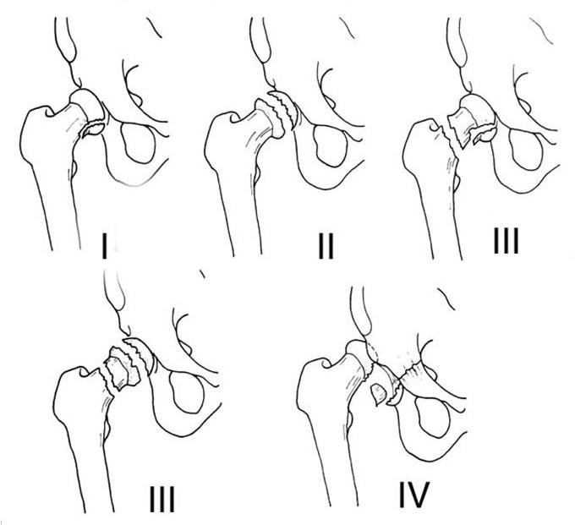
Рис. 1 Классификация переломов головки бедренной кости Pipkin.

​Классификация переломов шейки бедренной кости

Для систематизации переломов ШБК в литературе наиболее широко используют классифи- кации Garden [73] и Pauwels [137], позволяющие, в зависимости от типа перелома, определить так- тику лечения и прогнозировать его результаты.

​Классификация переломов шейки бедренной кости Garden
В основе классификации переломов ШБК Garden лежит степень и характер смещения от- ломков (Рис. 2.).
      - I тип – неполные, вколоченные, вальгусные переломы
      - II тип – вальгусные, завершенные, стабильные
      - III тип – варусные переломы с небольшим смещением
      - IV тип – варусные переломы со значительным смещением

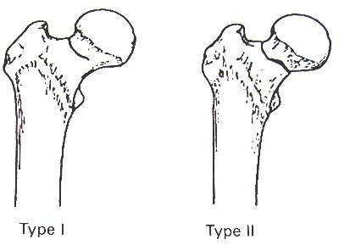
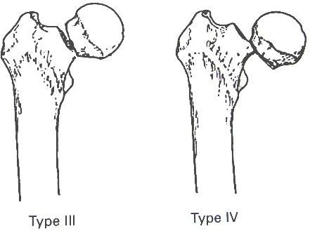

Рис.2. Классификация переломов шейки бедренной кости Garden [73]

​Классификация переломов шейки бедренной кости Pauwels
В основе еще одной популярной классификации переломов ШБК, классификации Pauwels, лежит направление или угол линии перелома по отношению к горизонтальной плоскости (рис. 3):
      - I тип – угол линии перелома с горизонталью до 30°
      - II тип – угол линии перелома с горизонталью до 50°
      - III тип – угол линии перелома с горизонталью до 70°

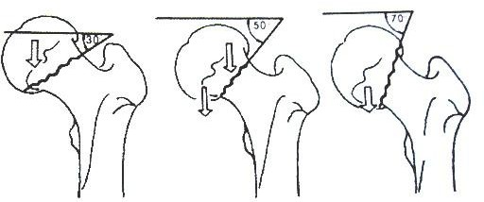
Рис. 3 Классификация переломов шейки бедренной кости Pauwels [137].

Переломы типа I или II согласно классификации Garden (вальгусные или вколоченные без смещения) или I типа по классификации Pauwels характеризуются высокой степенью стабильно- сти и минимальными нарушениями кровоснабжения головки БК, что является благоприятным с точки зрения прогноза в отношении консолидации перелома и обосновывает выбор в пользу ме- таллостеосинтеза при определении тактики хирургического лечения [61]. Переломы типа Garden III-IV, Pauwels II-III имеют нестабильный характер, кровоснабжение проксимального отломка, как правило, полностью нарушено [149].

​Классификация переломов шейки бедренной кости АО/OTA
По данным литературы, классификация АО/OTA используется реже, чем классификации Garden и Pauwels [61, 83, 167].
Согласно классификации АО/OTA, переломы ШБК имеют кодировку 31В и разделены на 3 типа - В1, В2, В3, которые, в свою очередь, в зависимости от тяжести перелома, подразделяются на 3 подгруппы (рис. 4) [117].
      - B1 тип – субкапитальный перелом
      - B2 тип – тансцервикальный перелом
      - B3 тип – базицервикальный перелом

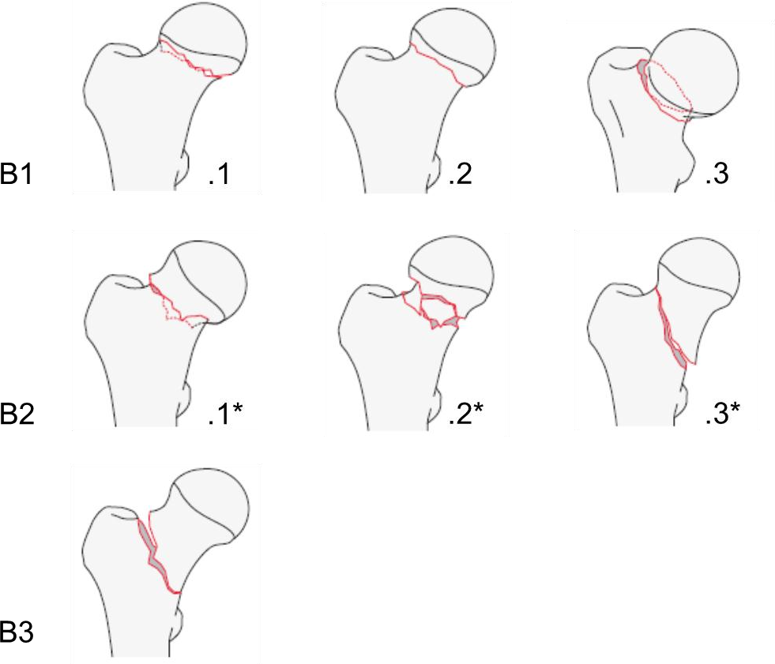

* Для классификации переломов типа B2 используют дополнительный параметр, характе- ризующий величину угла между линией перелома и горизонтальной плоскостью:
p - Pauwels 1 (угол линии перелома с горизонталью <30°); q - Pauwels 2 (угол линии пере- лома с горизонталью 30–70°); r - Pauwels 3 (угол линии перелома с горизонталью >70°)
Рис.4. Классификация переломов шейки бедренной кости AO/ОТА [117].

​Классификация переломов вертельной области бедренной кости

К внекапсульным переломам относят чрезвертельные, межвертельные и подвертельные пе- реломы. Согласно классификации АО/OTA [117], чрезвертельные переломы имеют кодировку 31A и разделены на 3 типа - А1, А2, А3, которые, в свою очередь, в зависимости от тяжести перелома, подразделяют на 3 подгруппы (рис. 5).
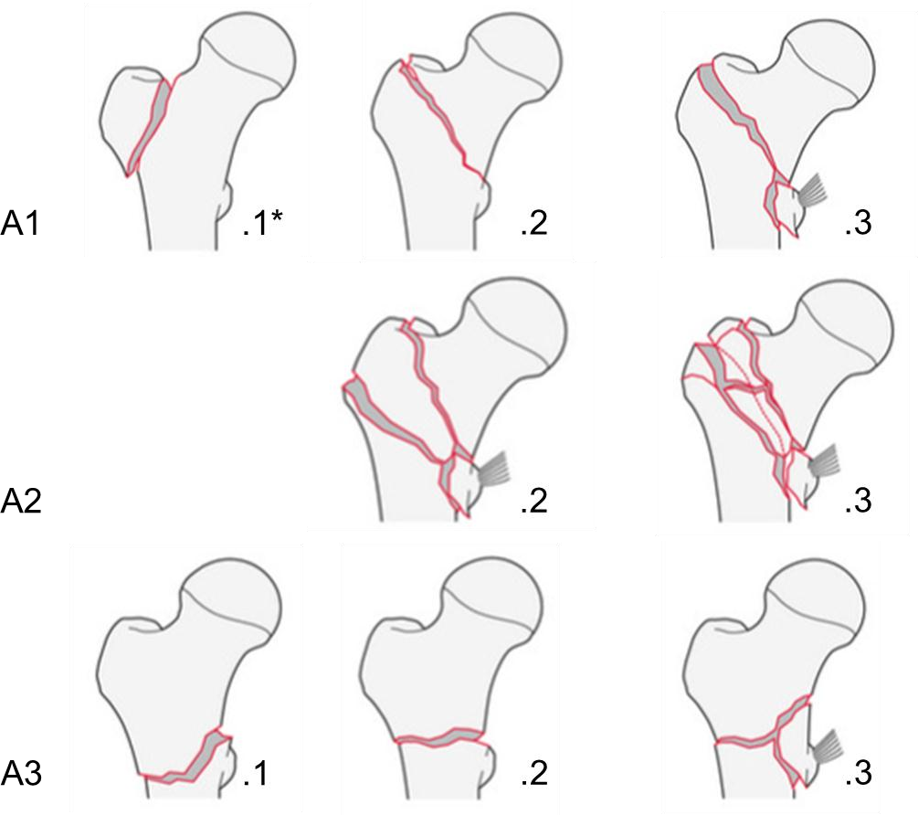

* n – перелом большого вертела; о – перелом малого вертела

Рис.5. Классификация переломов вертельной области по AO/ОТА [117].

Переломы типа 31А1 - простые (не оскольчатые) чрезвертельные переломы. 31А1.1n – изолированный перелом большого вертела;
31А1.1о – изолированный перелом малого вертела.
31А1.2 - двухфрагментарный чрезвертельный перелом. Плоскость перелома в этом случае может начинаться в любом месте большого, и заканчиваться либо выше, либо ниже малого верте- ла. При этих переломах всегда имеется только два костных фрагмента, а медиальная кортикальная поверхность имеет лишь одну линию излома. Малый вертел, или так называемая медиальная опо- ра, всегда интактен. Важнейшей особенностью данного типа переломов является то, что все они изначально стабильны, либо становятся таковыми после репозиции и фиксации костных отломков [163].

Перелом 31А1.3 – Простой (не оскольчатый) чрезвертельный перелом с интактной лате- ральной стенкой (d > 20.5 мм) [117].
Высота (толщина) латеральной стенки (d) определяется в мм длиной линии, идущей вверх под углом 135° к линии перелома от точки, расположенной на 3 см дистальнее безымянного бу- горка большого вертела (Рис. 6).
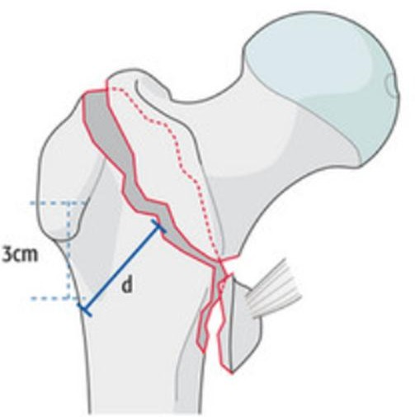
Рис.6 Определение высоты (толщины) латеральной стенки [117].

31А1.3 и 31А2.2-3 – нестабильные чрезвертельные переломы, плоскость перелома начина- ется латерально со стороны большого вертела и заканчивается на медиальной кортикальной по- верхности БК, формируя две или более линии излома, а также перелом в области малого вертела. Потеря задне-медиальной опоры в сочетании с многооскольчатостью в зоне латеральной стенки делают лечение этих переломов сложной задачей [163].
Перелом 31А3 - межвертельный перелом, как простой, так и оскольчатый. Плоскость пере- лома проходит между двумя вертелами и над малым вертелом. При таких переломах повреждают- ся и латеральная, и медиальная кортикальная поверхность. Переломы подгруппы А3.1 называют реверсивными в связи с расположением плоскости перелома и типичным смещением костных от- ломков, связанным с особенностью прикрепления отводящих мышц бедра. Очень часто при этом типе перелома наблюдается раскол диафиза верхней трети БК, который не визуализируется на обычных рентгенограммах. Переломы подгруппы А3.2 и А3.3 имеют, в основном, поперечный ха- рактер и два и/или более фрагментов. Все переломы типа А3 нестабильны.
К подвертельным относятся переломы, локализующиеся в области между малым вертелом и линией, расположенной на 5 см ниже малого вертела, кодируются они как 32A/B/C (1-3).1 по классификации АО/OTA [117].

Приемное отделение

Оценка состояния пациента в приемном отделении (ПО) должна быть построена на анализе результатов оценки соматического здоровья, определения уровня когнитивных функций (память,

гнозис, речь, праксис и интеллект) [151], данных лабораторного и инструментального обследова- ния.

Необходимый объем клинического и лабораторного обследования в ПО:
- Измерение температуры тела;
- Измерение АД, ЧСС;
- Клинический, биохимический анализ крови, общий анализ мочи, коагулограмма
- ЭКГ
ЭхоКГ рутинно не назначают. ЭхоКГ может быть рекомендована лишь при наличии острой сер- дечно-сосудистой патологии (немотивированная одышка в покое; гипотензия, не купирующаяся инфузионной терапией, требующая назначения вазопрессоров; нарушения кровоснабжения мио- карда по данным ЭКГ; подозрение на ТЭЛА) [24]. ЭхоКГ выполняют только по назначению тера- певта и/или кардиолога. Причина проведения ЭхоКГ в обязательном порядке должна быть отра- жена в истории болезни. Уровень убедительности рекомендации 1 (уровень доказательности – А)
- Оценка соматического статуса;
- Оценка интенсивности болевого синдрома с использованием визуально-аналоговой шкалы боли;
- Рентгенологическое исследование грудной клетки, таза обзорное, бедренной кости на стороне травмы.
В связи с тем, что частота рентгенонегативных переломов ШБК составляет 3-4%, при несоответ- ствии клинических и рентгенологических данных должна быть проведена КТ.
- При поступлении должно быть выполнено ультразвуковое исследование сосудов нижней конечно- сти (при круглосуточной доступности метода).
При отсутствии круглосуточной доступности метода, УЗДГ исследование может быть выполнено в течение 48 часов после поступления в стационар (кроме случаев обязательного выполнения УЗДГ: давность травмы свыше 24 часов, высокий риск ТЭЛА по шкале Каприни (Caprini) [10] (Приложение 8).
Дежурный травматолог проводит оценку следующих параметров, с обязательным указанием результатов в истории болезни:
- Соматического статуса;
- Интенсивности болевого синдрома;
- Риска тромбоза вен и риска ТЭЛА.
Полноценная оценка состояния пациента с ППОБК должна быть проведена как можно быстрее, предпочтительно в течение одного часа с момента поступления в приемное отделение стационара, но не более 2 часов.

После подтверждения ППОБК методами лучевой диагностики, пациент должен быть госпитализирован в стационар.

В случае отказа пациента от стационарного лечения, причина его отказа должна быть зафиксирована в истории болезни ПО с личной подписью больного или его опекунов (в слу- чае юридически установленной недееспособности пациента).
Неотложные консультации специалистов в предоперационном периоде.
- Консультация терапевта.
- Консультация анестезиолога-реаниматолога.
- Консультация невролога - при наличии неврологических нарушений (нарушение созна- ния, нарушение речи, парез или плегия конечностей).
- Консультация сосудистого хирурга - при выявлении тромбоза сосудов нижней конечно- сти или признаках артериальной недостаточности.

​Экстренная медицинская помощь в приемном отделении

Пациентам с подозрением на наличие ППОБК должен быть оказан следующий минималь- ный объем помощи в приемном отделении [159]:
- Обеспечение пациенту температурного комфорта.
- Полноценное обезболивание для обеспечения психоэмоционального комфорта и возможности смены позиции и транспортировки пациента.
- Коррекция волемических и электролитных нарушений (при невозможности проведения этой коррекции в ПО, она проводится в отделении травматологии или в отделении реанимации и ин- тенсивной терапии).

​Перевод пациента в травматологическое отделение или отделение реанимации и интен- сивной терапии

После обследования в ПО, выполнения обязательных консультаций специалистов и осмотра анестезиолога-реаниматолога, пациента подают в операционную для выполнения опера- тивного вмешательства. При наличии потребности в дополнительной предоперационной подго- товке пациенты, не позднее, чем через 2 часа с момента поступления в ПО, должны быть переве- дены в травматологическое отделение или, при необходимости проведения интенсивной предопе- рационной подготовки, - в отделение реанимации и интенсивной терапии.
Своевременное и последовательное оказание медицинской помощи пациентам с ППОБК в ПО является важным фактором снижения риска дестабилизации состояния пациента и возникно- вения субкомпенсации сопутствующих заболеваний [154, 124] Уровень убедительности реко- мендации 1 (уровень доказательности – А)

Диагностика

Инструментальное обследование пациента с подозрением на ППОБК начинает с рентгено- логического исследования – обзорной рентгенографии таза, а также рентгенографии в прямой и аксиальной проекциях проксимального отдела БК и тазобедренного сустава на стороне поврежде- ния.
Большинство ППОБК безошибочно могут быть выявлены уже при стандартном рентгено- логическом исследовании ввиду высокой (90%-98%) чувствительности этого метода [123]. Тем не менее, отсутствие признаков перелома на рентгенограмме не исключает наличие этого перелома; в тех случаях, когда возникают сомнения относительно результатов инструментального исследова- ния (например, при отсутствии признаков перелома на оцененной специалистом-рентгенологом рентгенограмме), но имеющемся характерном для низкоэнергетической травмы анамнезе (травма при падении с высоты роста на бок с последующим болевым синдромом) даже при отсутствии со- ответствующей симптоматики (невозможность поднять нижнюю конечность – положительный симптом «прилипшей пятки», укорочение конечности, приведение и/или ее наружная ротация), должны быть применены альтернативные методы лучевого исследования.
При подозрении на ППОБК и отсутствии его признаков на рентгенограммах - КТ (характе- ризующаяся высокой чувствительностью и специфичностью в отношении ППОБК) служит допол- нительным уточняющим методом исследования. КТ исследование характеризуется высокой чув- ствительностью и специфичностью в отношении ППОБК.

Скелетное вытяжение

Пациентам старше 50 лет скелетное вытяжение не накладывают (исключением являются подвертельные переломы (32А/В/С.1 АО/ОТА)). Ряд исследований [150, 157, 181] и мета-анализ исследований [23], в которых сравнивались результаты лечения пациентов старше 50 лет с ППОБК, с применением и без применения скелетного вытяжения в предоперационном периоде, показали отсутствие каких либо различий в интенсивности болевого синдрома и преимуществ наложения скелетного вытяжения у пациентов с ППОБК старше 50 лет. Уровень убедительности рекомендации 1 (уровень доказательности – А)
Важно отметить, что скелетное вытяжение провоцирует развитие делириозного синдрома у пожилых пациентов [144].

Анальгезия

Боль является одним из ведущих элементов, составляющих симптомокомплекс, развиваю- щийся вследствии ППОБК. Кроме того, боль играет одну из ведущих ролей в патогенезе развития

делириозного синдрома [50, 162]. Скорейшая стабильная фиксация костных фрагментов или эндо- протезирование позволяют значительно уменьшить травмагенный болевой синдром. При этом в течение периоперационного периода обязательно проведение медикаментозной анальгезии с уче- том выраженности болевого синдрома. Неотложная и полноценная анальгезия должна быть одним из приоритетов в лечении пациентов с ППОБК [123]. Уровень убедительности рекомендации 1 (уровень доказательности – А)
Для измерения интенсивности боли предназначена визуально-аналоговая шкала (ВАШ) [91], представляющая собой непрерывную шкалу в виде горизонтальной или вертикальной линии длиной 10 см (100 мм) с расположенными на ней двумя крайними точками: “отсутствие боли” и “сильнейшая боль, какую можно только представить”. Пациенту предлагают сделать на этой ли- нии отметку, соответствующую интенсивности испытываемых им в данный момент болей.
Пример шкалы ВАШ:
Расстояние между началом линии («нет боли») и сделанной больным отметкой измеряют в сантиметрах и округляют до целого. Каждый сантиметр (10 мм) на визуальной аналоговой шкале соответствует 1 баллу.
Как пользоваться ВАШ.
На основании распределения баллов рекомендована следующая классификация: нет боли – 0 бал- лов (0–4 мм), слабая боль - 1-4 балла (5–44 мм), умеренная боль - 5-7 баллов (45–74 мм), сильная боль - более 7 баллов (75–100 мм).
Длительность оценки интенсивности боли по ВАШ занимает меньше 1 мин.
Оценка интенсивности боли у пациентов с когнитивными нарушениями, при остром дели- риозном синдроме или при неврологической патологии наиболее трудна, но это не означает, что эти больные не нуждаются в анальгезии. Таким пациентам требуется превентивное обезболивание путем парентерального введения парацетамола или НПВС (при отсутствии противопоказаний) [123]. Уровень убедительности рекомендации 1 (уровень доказательности – А)

Показатель интесивности боли по ВАШ должен быть указан в истории болезни.

Оценка интенсивности болевого синдрома должна производиться, как минимум двукратно:
- немедленно при поступлении;
- через 30 минут после проведения первичных анальгезических мероприятий.
Адекватное обезболивание должно быть осуществлено до выполнения любых болезненных манипуляций, таких, как перекладывание пациента с каталки на каталку или с каталки на стол рентгеновского аппарата. Перед проведением диагностических мероприятий следует убедиться в достаточности анальгетического эффекта (например, безболезненности пассивной наружной рота- ции травмированной нижней конечности).

При решении вопроса о потребности в обезболивании необходимо ориентироваться на кри- терии максимально допустимой интенсивности боли (пороги вмешательства). В частности, по ВАШ максимально допустимая интенсивность боли ― 3 балла в покое и 4 балла при движении.
Принцип ступенчатой анальгетической терапии (подход при лечении боли, рекомендуемый ВОЗ) заключается в назначении при слабой боли - неопиоидных анальгетиков: парацетамола, НПВС; при умеренной боли — опиоида средней анальгетической активности типа трамадола и кодеина; при сильной боли — мощного опиоидного анальгетика морфинового ряда.
На сегодняшний день наиболее широко распространенным методом анальгезии при ППОБК является парентеральное введение парацетамола и/или НПВС [119]. Применение паренте- ральных НПВС в качестве анальгетиков также сопряжено с возможным развитием таких осложне- ний, как желудочно-кишечные кровотечения и ассоциированные с ними анемия, нарушения функ- ции печени и почек. В настоящее время препаратом выбора является парацетамол [60], как наибо- лее безопасный с точки зрения развития возможных препарат-ассоциированных осложнений. Уровень убедительности рекомендации 1 (уровень доказательности – А)
Кроме НПВС могут применяться опиоидные синтетические анальгетики обладающие цен- тральным действием, со средней (по сравнению с морфином) анальгетической активностью, например, трамадол, но их применение ограничено у пациентов пожилого возраста с когнитивны- ми нарушениями ввиду угнетающего действия на нервную систему.
Следует учитывать, что применение опиатов с целью анальгезии может иметь непредсказу- емые последствия у пациентов с ППОБК вследствие отягощения преморбидной сосудистой пато- логии и когнитивного дефицита. Применение опиатов может повлечь за собой нарушение дыха- ния, парез кишечника, запоры и, в более редких случаях, выраженную тошноту и рвоту в сочета- нии с неврологической патологией, что в некоторых случаях может привести к возникновению аспирационной пневмонии [119]. Назначение опиоидных анальгетиков возможно лишь при неэф- фективности парацетамола и НПВС.
На основании всего вышеизложенного возможно рекомендовать следующую схему пред- операционной анальгезии у пациентов с ППОБК в условиях стационаров РФ:
1- 3 балла по шкале ВАШ - анальгезия не требуется.
4 - балла по шкале ВАШ - парацетамол по 1 г внутривенно инфузионно в течение 15 мин 2– 3 раза в сутки и НПВС (кеторолак по 30 мг внутримышечно 2 раза в сутки).
5 - 6 баллов по шкале ВАШ - НПВС (кеторолак по 30 мг внутримышечно 2–3 раза в сутки)
+ парацетамол по 1 г внутривенно инфузионно в течение 15 мин 3–4 раза в сутки и/или опиоид- ный анальгетик (трамадол по 100 мг внутримышечно или внутривенно 2–3 раза в сутки; промедол по 20 мг 2 раза в сутки внутримышечно).
7 и более баллов по шкале ВАШ - опиоидные анальгетики группы морфина (морфин под-

кожно 10 мг, максимальная суточная доза 20 мг).
Обезболивание в стационаре проводится с учетом анальгезии, выполненной службой ско- рой медицинской помощи.
Пациентам с выраженными когнитивными нарушениями, при отсутствии противопоказа- ний, необходимо ввести парацетамол или НПВС в стандартной дозировке уже при поступлении в ПО.

- Предоперационный период

7.1 Длительность предоперационного периода

Длительность предоперационного периода должна быть минимизирована (наиболее оптимальна - 6-8 часов с момента поступления в стационар, у пациентов данностью травмы менее 24 часов) и не должна превышать 48 часов. Необходимо учитывать, что выполнение эндопротезирования в ночное время приводит к увеличению числа осложений, поэтому опе- рации эндопротезирования должны выполняться только в дневное время, подготовленными бригадами [23, 123, 159]. Уровень убедительности рекомендации 1 (уровень доказательности – А)
Приоритезация пациентов с ППОБК и проведение им оперативного вмешательствав макси- мально короткие сроки с момента поступления в стационар после полноценной их подготовки, позволяет минимизировать частоту тромбоэмболических, гипостатических, дыхательных и кар- диальных осложнений [160, 101]. Уровень убедительности рекомендации 1 (уровень доказа- тельности – А)
Любая задержка хирургического лечения ведет к усугублению соматического состояния пациента и повышению риска возникновения интра- и послеоперационных осложнений, к росту внутрибольничной смертности и смертности в течение первого года после травмы [129]. Таким образом, координация действий персонала ПО, травматолого-ортопедического отделения стацио- нара, отделения интенсивной терапии, врачей-консультантов должна быть направлена на коррек- цию имеющейся соматической патологии пациента и проведение экстренного хирургического ле- чения в максимально короткий срок с момента травмы. Кроме того, с удлинением предоперацион- ного койко-дня растет общий и послеоперационный койко-день, а также показатель повторной госпитализации в течение месяца [129].
Фактически все пациенты с ППОБК старше 60 лет имеют сопутствующие заболевания раз- ной степени компенсации; так до 70% пожилых пациентов с ППОБК могут иметь анестезиолого- операционный риск по ASA 3-4 [138]; поэтому при необходимости проведения интенсивной пред-

операционной подготовки пациенты должны быть госпитализированы в отделение реанимации и интенсивной терапии.
Необходимо помнить, что операция, проведенная в максимально короткие сроки от момен- та поступления, позволяет снизить количество критических осложнений и значимо увеличить вы- живаемость в этой группе пациентов. Так, по данным Jean-Pierre P., операция, выполненная в пер- вые часы после получения травмы, позволяет снизить летальность на 70-80% [94]. Основная зада- ча анестезиолога в процессе лечения больных с ППОБК лежит в оценке риска оперативного вме- шательства, кардиальных, инфекционных и летальных осложнений при использовании результа- тов минимального обследования пациентов.
Проведение анестезии возможно по истечении 6 часов после приема пищи, и двух часов после приема жидкости (все окрашенные жидкости относятся к пище) [140]. Уровень убеди- тельности рекомендации 1 (уровень доказательности – А)
При сборе анамнеза необходимо выяснить обстоятельства получения травмы (если пациент сообщает, что падение произошло в результате потери сознания - необходимо исключить острую неврологическую или сердечно-сосудистую патологию). Необходимо обратить внимание на ал- лергоанамнез, длительный прием лекарственных средств; особое внимание должно быть уделено постоянному приему антикоагулянтов, так как это может отсрочить выполнение оперативного вмешательства или повлиять на выбор метода анестезии.
Далее выполняют физикальный осмотр, оценку артериального давления, пульса, проводят анализ имеющихся результатов инструментальных и лабораторных исследований. Отдельного внимания у пациентов старческого возраста заслуживает оценка белково-энергетической недоста- точности (для чего необходима оценка концентрации общего белка и альбумина в плазме крови, определение индекса массы тела), что потребует повышенного внимания к данной группе больных в периоперационном периоде.
По итогам осмотра анестезиолог делает заключение о возможности выполнения оператив- ного вмешательства.
Степень анестезиолого-операционного риска определяется по ASA, с обязательным указа- нием ее в истории болезни.
Для решения вопроса о тактике лечения пациентов при нижеперечисленных состояниях по- казано:
- Острый коронарный синдром (нестабильная стенокардия, острый инфаркт миокарда) [19] – кон- сультация кардиолога.
- Тяжелые нарушения ритма и проводимости сердца (АВ блокада II-III ст., тахиформа фибрилля- ции предсердий свыше 120 в мин.) – перевод в отделение интенсивной терапии для стабилизации состояния.

- Декомпенсация сахарного диабета (глюкозурия, кетонурия) – перевод в отделение интенсивной терапии, консультация эндокринолога.
- Сенильные психозы (агрессия к окружающим, утрата навыков самообслуживания, галлюциноз, бредовые расстройства) – консультация психиатра.
- Наличие острой хирургической патологии – консультация хирурга.
- Венозные тромбозы с эпизодом ТЭЛА – консультация сосудистого хирурга.
- Хроническая почечная недостаточность, требующая экстракорпоральной детоксикации – кон- сультация нефролога для проведения операции в междиализный период (не менее 6 часов от по- следней процедуры).
- Острая анемия, сопровождающаяся снижением уровня гемоглобина ниже 70-80 г/л – перевод в отделение интенсивной терапии, трансфузия (переливание) донорской крови и/или эритроцитсо- держащих компонентов. При хронической анемии трансфузия (переливание) донорской крови или эритроцитсодержащих компонентов назначается только для коррекции дыхательной и/или сер- дечно-сосудистой недостаности, обусловленных анемией и не поддающихся основной патогене- тической терапии [Приказ МЗ РФ от 02.04.2013 N 183н].
Консервативное лечение проводят при отказе пациента или, при юридически установлен- ной недееспособности пациента, - его опекунов от оперативного вмешательства.
При функциональном классе анестезиологического риска IV-V по ASA, учитывая тяжесть сопутствующей патологии, высокую вероятность декомпенсации сердечно-сосудистой и дыха- тельной систем пациента при отмене или переносе сроков операции, принимается решение об оперативном вмешательстве по жизненным показаниям. Решение об оперативном вмешательстве по жизненным показаниям принимается консилиумом в составе трех специалистов: травматолог- ортопед, анестезиолог-реаниматолог, терапевт.
Противопоказания к операции или необходимость переноса сроков оперативного вмеша- тельства должны определяться консилиумов в составе трех специалистов: травматолог, анестезио- лог-реаниматолог, терапевт; с четким и подробным отражением в истории болезни причин прове- дения консилиума. Инфаркт или инсульт в анамнезе, в том числе перенесенные в ближайшие не- дели перед травмой, не являются противопоказанием к проведению оперативного лечения.

Анестезия

Для анестезиологического обеспечения операции, возможно проведение как общей анесте- зии, так и регионарных методик. На двухмесячную выживаемость пациентов не оказывает влия- ние выбор методики анестезии [116].
Спинальная анестезия является более предпочтительным методом, так как позволяет снизить интраоперационную кровопотерю [48, 116, 171], избежать введения опиоидов, облегчить процесс ранней активизации пациента.
Анализ применения интратекальных методик показал снижение частоты развития не только тромбоэмболических, но и респираторных осложнений и летальных исходов в послеоперационном периоде [125, 147]. Уровень убедительности рекомендации 1 (уровень доказательности – А)
Особое внимание уделяется пациентам, постоянно принимающим антикоагулянты, так как это может повлиять на выбор метода анестезии (см. Приложение 9.). При наличии противопоказаний к спинальной анестезии выполняется общая анестезия.
Интраоперационно должен проводиться мониторинг (WFSA) [53]

Минимальный | Факультативный
Постоянное присутствие анестезиолога | Инвазивный мониторинг артериального давле-  ния
Электрокардиография | Транспищеводная эхокардиография
Неинвазивное измерение артериального дав-  ления | Мониторинг биспектрального индекса (BIS)
Пульсоксиметрия | Мониторинг церебральной сатурации
Капнография

Во время проведения оперативного вмешательства обязательно требуется катетеризация мо- чевого пузыря и оценка темпа диуреза. При составлении инфузионной программы нужно учиты- вать расстройства электролитного баланса. Необходима строгая коррекция эпизодов нарушения гемодинамики.
Обязателен контроль содержания гемоглобина и его коррекция при HGB ≤ 70 г/л.

Хирургическое лечение

Хирургическое лечение пациентов старше 60 лет проводится с целью восстановления опоро- способности конечности уже в раннем послеоперационном периоде и возможности максимально ранней активизации и реабилитации; для этого применяют имплантаты либо обеспечивающие ди- намическую фиксацию костных отломков, либо эндопротезы ТБС.
Целью хирургического лечения пациентов моложе 60 лет является возможность ранней ак- тивизации и реабилитации с полным восстановлением антропометрических характеристик конеч- ности; для этого используют статическую фиксацию и отсроченную нагрузку весом тела при пе- реломах вертельной области, динамическую фиксацию - при переломах ШБК.
При динамической фиксации сохраняется подвижность элементов конструкции, введенных в фрагмент шейки и головки БК, относительно штифта или экстрамедуллярного фиксатора, что поз- воляет обеспечить полную нагрузку весом тела сразу после операции (при чрезвертельных пере- ломах и при переломах ШБК у пациентов старше 60 лет и при переломах ШБК у пациентов моло- же 60 лет должен быть использован именно этот вариант).
При статической фиксации шеечный элемент (элементы) блокируется и становится непо- движным относительно интрамедуллярного штифта или динамического бедренного винта, при этом нагрузка весом тела должна быть отсрочена не менее, чем на 8-10 недель (у пациентов моло- же 60 лет при нестабильных чрезвертельных переломах должен быть использован этот вариант).

​Переломы головки бедренной кости Pipkin I-IV

На основании мета-анализа результатов исследований посвященных переломам головки БК [70], у пациентов моложе 60 лет целесообразно применять следующие методы лечения:
При переломах головки дистальнее ямки головки бедренной кости (Pipkin I) - удаление фрагмента головки.
При переломах проксимальнее ямки головки бедренной кости (Pipkin II) - остеосинтез фраг- ментов головки при помощи канюлированных компрессирующих винтов с возможностью субхон- дрального их погружения.
При переломах головки, сочетающихся с переломами шейки бедренной кости (Pipkin III), - первичноe ТЭТС.
При переломах головки бедренной кости, сочетающихся с переломами вертлужной впадины (Pipkin IV), выбор метода лечения определяется типом перелома головки БК. При переломах го- ловки дистальнее ямки головки бедренной кости производят удаление фрагмента головки и остео- синтез фрагментов вертлужной впадины. При переломах проксимальнее ямки головки БК выпол- няют остеосинтез фрагментов головки и вертлужной впадины.

У пациентов старше 60 лет при переломах типа Pipkin I показано удаление фрагмента голов- ки бедренной кости, при переломах типа Pipkin II-III - ТЭТС в соответствии с Алгоритмом выбора тактики лечения переломов головки бедренной кости (см. Приложение 3). При переломах типа Pipkin IV необходимо выполнить остеосинтез перелома вертлужной впадины и ТЭТС с использо- ванием бесцементной или гибридной фиксации. Выбор типа фиксации компонентов эндопротеза определяется видом перелома, качеством фиксации костных отломков, степенью выраженности остеопороза [70].
Алгоритм выбора тактики лечения пациентов с переломами головки БК приведен в Прило- жении 2.

​Медиальные переломы GardenI-II, Pauwels I

К переломам ШБК типа Garden I-II (Pauwels I) относят вколоченные переломы с вальгус- ным смещением и переломы без смещения отломков. Эти типы переломов ШБК характеризуются благоприятным прогнозом консолидации отломков ввиду их стабильности и минимальных нару- шений кровоснабжения головки БК [123]. Тем не менее высокий (31%) риск вторичных смещений обусловливает применение активной хирургической тактики с остеосинтезом костных фрагментов [62]. Уровень убедительности рекомендации 1 (уровень доказательности – А)
Ряд исследований [133, 6], показали преимущество использования телескопических винтов с угловой стабильностью при остеосинтезе преломов ШБК типа Garden I-II перед всеми осталь- ными фиксаторами за счет деротационной и угловой стабильности конструкции.
При остеосинтезе преломов ШБК типов Garden I и II возможно использовать и спонгиозные канюлированные винты с шайбами и моноаксиальный экстрамедуллярный фиксатор DHS, однако эффективность этих фиксаторов уступает телескопическим винтам с угловой стабильностью. Ме- та-анализ результатов 25 рандомизированных контролируемых исследований, включавший оценку исходов лечения 4925 пациентов, не выявил преимуществ спонгиозных канюлированных винтов по отношению к динамическому бедренному винту [132]. Уровень убедительности рекоменда- ции 1 (уровень доказательности – А)
Алгоритм выбора тактики лечения переломов шейки бедренной кости приведен в Прило- жении 3.

Не следует использовать трехлопастные гвозди или Г-образные пластины для фикса- ции костных отломков при медиальных переломах ШБК без смещения.

  - ​Медиальные переломы типа Garden III-IV (Pauwels II-III)

К медиальным переломам Garden III-IV (Pauwels II-III) относят переломы ШБК с неполным варусным и/или полным смещением с разобщением отломков. Такие переломы имеют неблаго- приятный прогноз сращения вследствие нарушения кровоснабжения головки БК, однако у паци- ентов моложе 60 лет возможно выполнение остеосинтеза по экстренным показаниям.
Остеосинтез у пациентов моложе 60 лет является операцией выбора, которую можно вы- полнять с использованием трех параллельных винтов, системы динамического бедренного винт или телескопических винтов с угловой стабильностью. Доказаны одинаковые исходы результатов применения трех параллельных винтов и системы динамического бедренного винта (даже без до- полнительного деротационного винта) [184]. Телескопические винты с угловой стабильностью имеют преимущество за счет осевой и ротационной стабильности винтов в пластине [6, 133].
У пациентов старше 60 лет существует два метода лечения переломов ШБК - с использова- нием остеосинтеза, и с использованием эндопротезирования.
Оценка результатов исследований остеосинтеза телескопическими винтами с угловой ста- бильностью при переломах Garden III у пациентов старше 60 лет продемонстрировала частоту осложений 13%, при этом у 60% пациентов, у которых наблюдалось несращение перелома ШБК, головка БК сохраняла свою жизнеспособность и в сочетании с металлоконструкцией выполняла функцию «биопротеза», что позволило исключить появление болей, функциональных нарушений, в связи с чем больные отказывались от проведения ревизионных операций. Эти данные позволяют рассматривать фиксацию телескопическими винтами с угловой стабильностью при переломах Gar- den III, как возможную альтернативу эндопротезированию [6, 133].
Рандомизированные проспективные исследования [35, 63, 72, 96, 98, 134, 148] сравнения ре- зультатов эндопротезирования (биполярного и/или тотального) и остеосинтеза (тремя параллельны- ми винтами или системой DHS) при лечении переломов типа Garden III и IV у пожилых пациентов показали, что доля осложнений после выполнения остеосинтеза ШБК составила от 34.4% до 50%, что потребовало выполнения повторных операций в 30-43% наблюдений. Лучшие результаты наблюдались у пациентов, которым было выполнено эндопротезирование (частота повторных опе- раций, выраженность болевого синдрома, субъективная удовлетворенность пациента качеством жизни после операции, функциональные результаты и частота развития осложнений) [35, 63, 72, 96,
98, 134, 148]. Уровень убедительности рекомендации 1 (уровень доказательности – А)
Эндопротезирование в качестве метода хирургического лечения можеть быть выбрано при неспособности пациента ходить с дозированной нагрузкой в послеоперационном периоде.
Приведенные исследования [35, 63, 72, 96, 98, 134, 148] показали отсутствие статистически значимых различий в уровне смерности в первые 12 месяцев после операции остеосинтеза или эн- допротезирования, однако, несмотря на отсутствие различий в уровне смертности при остеосинтезе

и эндопротезировании (61/226 и 63/229, p = 0.91), определена тенденция к увеличению выживаемо- сти при остесинтезе у более возрастных и менее активных пациентов [134].

​Эндопротезирование тазобедренного сустава
Тотальное эндопротезирование тазобедренного сустава (ТЭТС) при нестабильном переломе ШБК следует проводить пациентам, которые могут передвигаться самостоятельно, при отсутствии выраженных нарушений когнитивных функций. У пациентов старческого возраста, с выраженны- ми когнитивными нарушениями преимущество имеет гемиэндопротезирование [122].
У группы функционально активных пациентов старше 60 лет, которые вели активный образ жизни до травмы, тотальное эндопротезирование тазобедренного сустава сопровождается лучши- ми результатами в сравнении с однополюсным биполярном эндопротезированием [85, 110, 122] (оценке подлежали интенсивность болевого синдрома при ТЭТС, функциональные показатели при оценке с использованием шкал Oxford Hip Score, Barthel Score, Harris Hip Score и шкалы качества жизни EQ-5D). Существенной разницы в таких показателях, как смертность, длительности пребы- вания в стационаре истепень достижения уровня преморбидной активности выявлено не было [122]. Уровень убедительности рекомендации 1 (уровень доказательности – А)
Сравнительная оценка результатов тотального и гемиэндопротезирования у пациентов с переломами ШБК старше 70 лет [83, 172] показала, что однополюсное эндопротезирование целе- сообразно выполнять лишь пациентам с низким уровнем двигательной активности, когнитивной дисфункцией, тяжелой соматической патологией. В то же время, представляется важным отме- тить, что гемиэндопротезирование, в сравнении с ТЭТС, характеризуется сокращением длитель- ности операции, более низкой интраоперационной кровопотерей, низким риском вывихов эндо- протеза [83, 172]. Уровень убедительности рекомендации 1 (уровень доказательности – А)
Таким образом, при выборе типа эндопротеза следует оценивать каждого пациента индиви- дуально. При высокой физической активности пациента необходимо использовать ТЭТС. Пациен- там, у которых предоперационная низкая двигательная активность не оправдывает операцию то- тального эндопроотезирования, связанную с большей травматичностью и длительностью, более вы- соким риском вывиха эндопротеза, следует выполнять гемиэндопротезирование.

​Сравнение монополярного и биполярного гемиэндопротезирования
Исследования показали, что как ранние, так и отдаленные результаты монополярного и би- полярного гемиэндопротезирования у пациентов с нестабильными (со смещением) переломами ШБК не имеют принципиальных отличий.
Семь рандомизированных иследований [38, 39, 59, 63, 84, 95,143], посвященных сравнению результатов монополярного и биполярного гемиэндопротезирования при лечении переломов ШБК со смещением, показали эквивалентность функциональных и рентгенологических результатов, не

выявив значимых преимуществ одних эндопротезов перед другими. Мета-анализ смертности через шесть месяцев и один год после операции не показал статистически значимой разницы между мо- нополярной и биполярной гемиартропластикой. Уровень убедительности рекомендации 1 (уро- вень доказательности – А)

​Тотальное эндопротезирование тазобедренного сустава с использованием ацетабуляр- ных компонентов с двойной мобильностью
В эндопртезах с двойной мобильностью головка эндопротеза движется в полиэтиленовом вкладыше, который, в свою очередь двигается в неподвижном ацетабулярном компоненте.
Системы с двойной мобильностью чаще используются при лечении переломов ШБК, опухо- лях и ревизионных операциях; в ряде исследований [58, 67, 105] установлено, что применение ком- понентов с двойной мобильностью приводит к низкой частоте (0%-0.88%) вывихов после эндопро- тезирования. Казалось бы, две пары трения обуславливают необходимость более частых ревизион- ных вмешательств, обусловленных износом компонентов, однако по данным Национального реги- стра эндопротезирования Австралии, частота ревизий компонентов с двойной мобильностью и эн- допротезов традиционной конструкции одинакова [27].
Таким образом, использование эндопротезов с двойной мобильностью может быть рекомен- довано при лечении пациентов с высоким риском вывиха эндопротеза (последствия ОНМК, нервно- мышечные заболевания, умеренная и тяжелая деменция, эпилепсия, другие нейродегенеративные заболевания) [58, 105].

​Тип фиксации компонентов эндопротеза
Рандомизированные исследования не обнаружили существенного различия в результатах тотального эндопротезирования с различными типами фиксации компонентов [64, 71], кроме не- которого превосходства цементного типа фиксации в функциональных результатах через год по- сле операции и меньшей интенсивности болевого синдрома через 3 месяца, 1 и 2 года после опе- рации [122]. При использовании компонентов эндопротеза с бесцементной фиксацией у пациентов старше 70 лет - выше риск возникновения перипротезных переломов во время операциии и в по- слеоперационном периоде, ниже функциональные показатели через 6 недель [166]. Уровень убе- дительности рекомендации 1 (уровень доказательности – А)

​Доступы
В соответствии с рекомендациями национальных клинических рекомендаций Американ- ской ассоциации хирургов-ортопедов (AAOS), при эндопротезировании тазобедренного сустава у пациентов с переломами ШБК предпочтительно выполнение антеролатерального, трансглютеаль- ного или доступа Хардинга [23]; возможно использование и заднего доступа, хотя его использова- ние приводит к более высокой частоте послеоперационных вывихов у этой группы больных [31, 161]. Уровень убедительности рекомендации 1 (уровень доказательности – В)

​Дренирование послеоперационной раны
Мета-анализы исследований, посвященных сравнительному изучению результатов эндо- протезирования с и без активного дренирования послеоперационной раны, показали отсутствие различий между этими двумя группами (частоты развития инфекционных осложнений и возник- новения послеоперационых гематом) [99, 186]. В тоже время эти мета-анализы показали достовер- но значимое увеличение числа гемотрансфузий при использовании дренажей. Других различий между двумя группами выявлено не было.

​Стабильные чрезвертельные переломы

К стабильным чрезвертельным переломам относят переломы типа 31А1.2 по AO/ОТА с возможностью обеспечения медиальной опоры (малый вертел интактен). Рентгенологическим критерием стабильности является прерывание медиального кортикального слоя только на одном уровне [163].
Костные отломки при стабильных чрезвертельных переломах могут быть фиксированы как при помощи накостного фиксатора (DHS), так и с помощью ЦМФ (проксимального бедренного штифта). Конструкция которых позволяет трансформировать срезающие силы на линии перелома в силы межфрагментарной компрессии [120].
Преимуществ одной методики над другой выявлено не было, однако установлено, что при фиксации стабильных чрезвертельных переломов при помощи DHS объем кровопотери и дли- тельность операции были меньше, по сравнению с применением ЦМФ [22, 170, 174]. Уровень убедительности рекомендации 1 (уровень доказательности – А)
Более того, в соответствии с обзором британского гайдлайна NICE [123], имплантация ЦМФ сопровождалась более высокой частотой как возникновения интраоперационных переломов БК, так и периимплантных переломом в отдаленном послеоперационном периоде [65].
Таким образом, в качестве метода выбора при лечении стабильных чрезвертельных пере- ломов может быть рекомендован остеосинтез системой DHS.

​Нестабильные чрезвертельные переломы

К нестабильным чрезвертельным переломам относят переломы 31А1.3, 31A2 [123] по клас- сификации АО/ОТА; такие переломы характеризуются оскольчатым характером с повреждением медиальной опоры.
При оценке результатов остеосинтеза при помощи DHS и ЦМФ нестабильных чрезвертель- ных переломов с отрывом малого вертела, но без вовлечения подвертельной зоны (АО/OTA 31А1.3, 31A2) были выявлены преимущества ЦМФ [108, 170, 175]. Кроме того, проведение ЦМФ сопровождается лучшими функциональными результатами [170] и более коротким периодом вос- становления функции и опороспособности травмированной конечности [108]. При нестабильном характере чрезвертельного перелома предпочтительной является методика цефаломедуллярной фиксации [103, 170]. Уровень убедительности рекомендации 1 (уровень доказательности – А)
Для профилактики периимплантных переломов следует отдавать предпочтение установке версии цефаломедуллярного фиксатора длиной не менее 240 мм.
Имплантаты могут быть установлены в двух вариантах:
- Динамическом, при котором после установки сохраняется подвижность шеечного элемента относительно штифта.
- Статическом, при котором после установки шеечный элемент блокируется и стано- вится неподвижным относительно интрамедуллярного штифта.
Особенностью консолидации нестабильных вертельных переломов является коллапс зоны перелома и возможное укорочение нижней конечности, поэтому для максимального сохранения топографо-анатомических соотношений у пациентов моложе 60 лет целесообразно выполнение внутрикостной фиксации цефаломедуллярным стержнем в статическом варианте. После установки цефаломедуллярного имплантата в статическом варианте нагрузка весом тела должна быть разре- шена не ранее, чем через 8-10 недель после операции. Пациентам старше 60 лет показан динами- ческий тип остеосинтеза.
Алгоритм выбора тактики лечения пациентов с переломами вертельной области приведен в

Приложении 2.

  - ​Подвертельные АО/OTA 32-A/B/C.1, поперечные и реверсивные косые межвертельные переломы (АО/OTA 31-А3)

С целью фиксации костных отломков при подвертельных переломах и переломах типа 31А.3 следует отдать предпочтение методике цефаломедуллярного остеосинтеза [23, 123, 159]. Уровень убедительности рекомендации 1 (уровень доказательности – А)
Результаты большинства исследований отражают очевидные преимущества фиксации не- стабильных чрезвертельных и подвертельных переломов цефаломедуллярными конструкциями

[158, 185]. ЦМФ также характеризуется более низкой частотой развития осложнений, лучшим функциональным результатом и более быстрым периодом восстановления [118]. Установка накостного фиксатора сопряжена с высоким риском вторичного смещения отломков и потерей прочности фиксации, в частности, при сравнении интра- и экстрамедуллярноого типов фиксаации, последние характеризовались, более высокой кровопотерей, длительностью операции и частотой ревизионных вмешательств [155].
Установка короткой версии ЦМФ при переломе типа 31.А.3 и подвертельных переломах сопровождается высоким риском развития периимплантного перелома, поэтому, дистальный ко- нец фиксатора необходимо располагать на 0,5–2 см проксимальнее свода межмыщелковой ямки (линии Блюменсаата) [153].

  - ​Базовые требования к имплантации металлоконструкций и компонентов эндопротеза

    - ​Канюлированные винты

- Контроль репозиции и положения винтов под контролем ЭОП в двух проекциях.  - Винты должны проходить в шейке и парал- лельно ей.  - Винты должны быть введены строго парал- лельно друг другу.  - Резьбовая часть винта должна быть за линией перелома.  - При установке винтов должны использоваться шайбы | 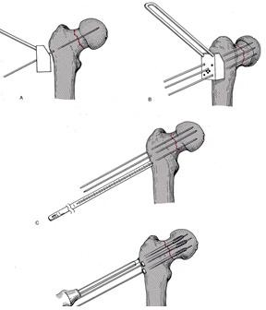  Рис. 7 Схематическое изображение техни- ки введения канюлированных винтов

    - ​Динамический бедренный винт

Корректная репозиция на ортопедиче- ском столе:  - Закрытая репозиция  - Восстановление длины сегмента  - Восстановление ШДУ  - Восстановление антеверсии шейки (10-15 гр)  - Контроль репозиции и положе- ния динамического винта в двух проек- циях под контролем ЭОП  - Tip-Apex Distance (TAD)  Величина TAD должна быть меньше 25 мм (увеличение значения данного коэффици- ента достоверно увеличивает частоту про- резываний имплантата) [29] | 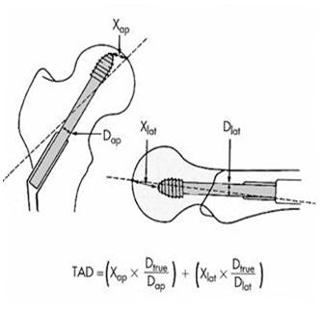
Рис.8 Методика расчета ТАD (Tip-Apex Distance).

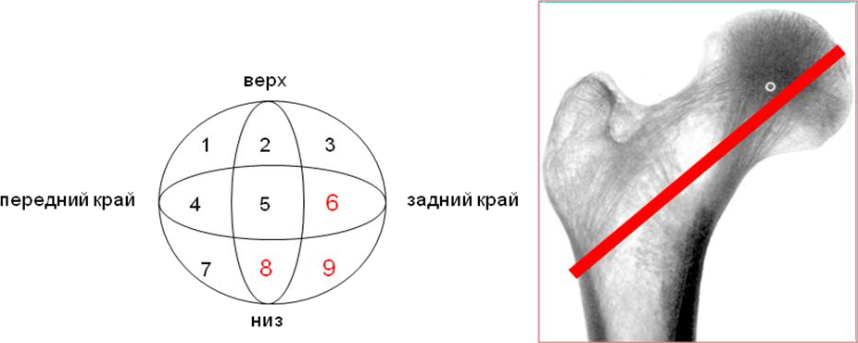
      - В акисальной проекции позиция проведенного винта должна соответствовать 6,8,9 “зоне Кливленда” [56] (т.о. сни- жается риск возникновения та- ких осложнений, как прорезыва- ние имплантата (“cut-out”) или Z-эффект)

Рис.7 Схематическое изображение «зон Кливленда» в головке БК.

9.7.3 Телескопические винты с угловой стабильностью
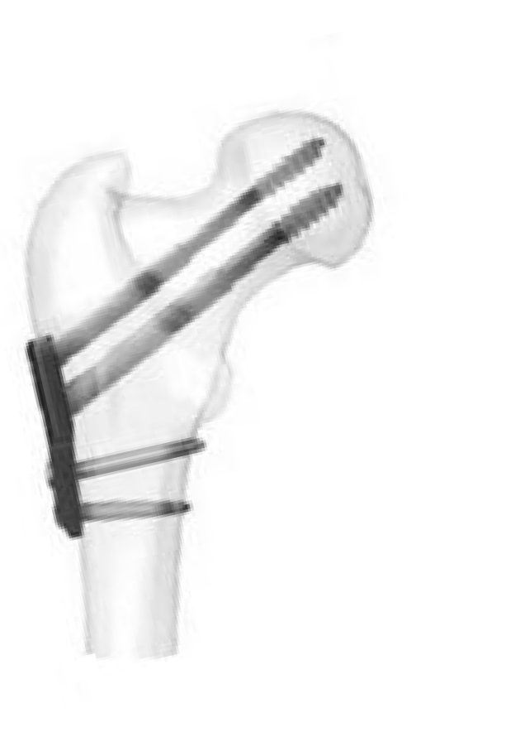
Рис. 8 Телескопические винты с угловой стабильностью

- Контроль репозиции и положения винтов с использованием ЭОП в двух проекциях
- Винты должны проходить в шейке и параллельно её продольной оси.
- Резьбовая часть винтов должна быть расположена за линией перелома.
- В акисальной проекции позиция проведенных винтов должна соответствовать 6,8,9 “зоне Кливленда”

9.7.4 Проксимальный бедренный штифт
Целями операции являются:
- Восстановление длины сегмента.
- Восстановление ШДУ.
- Восстановление антеверсии шейки (10-15°).

Базовые требования к установке проксимального бедренного штифта:
- Точка введения штифта в области верхушки большого вертела.
- Контроль положения винта в шейке и головке БК при помощи ЭОП в двух проекциях.
- Tip-Apex Distance (TAD) менее 25 мм.
- В акисальной проекции позиция проведенного в шейку винта должна соответствовать 6,8,9 “зоне Кливленда” (в данном случае снижается риск возникновения таких осложнений как прорезывание (“cut-out”) или Z-эффект (см. Рис.7).

9.7.5. Эндопротезирование
Целями имплантации вертлужного компонента эндопротеза при ТЭТБС являются:
- сохранение центра ротации;
- обеспечение угла инклинации вертлужного компонента в пределах 25-45°;
- угол ацетабулярной антеверсии 15±10°;
- костное покрытие не менее 70% площади поверхности компонента.

Бедренный компонент эндопротеза:
- сохранение длины конечности;
- восстановление офсета;
- нейтральное положение в диафизе;
- обеспечение толщины цементной мантии (при цементном типе фиксации) в пределах 2 мм.

Тромбопрофилактика

Всем пациентам с ППОБК показано проведение тромбопрофилактики ВТЭО.
Тромбопрофилактика относится к неотложным мероприятиям и проводить её необходимо сразу после обращения больного, так как риск развития венозного тромбоза резко возрастает уже с момента получения травмы [2].
Пациенты с ППОБК относятся к группе высокого риска развития ВТЭО ввиду характера самого перелома вне зависимости от метода его лечения, поэтому, наряду с механической тромбо- профилактикой ВТЭО, этой категории пациентов показано проведение медикаментозной профи- лактики.
К немедикаментозным средствам профилактики ВТЭО можно отнести:
- Эластическую и/или перемежающуюся последовательную пневматическую компрессию нижних конечностей.
- Ранняя мобилизацию и активизацию больного.

- Лечебную физкультуру.
Схема тромбопрофилактики и режим дозирования антикоаглулянтов для пациентов с высо- ким риском развития ВТЭО, в зависимости от тактики лечения представлена в Приложениях №№ 10, 11, 12.

​Перевод пациента на непрямые антикоагулянты (НАК) (Варфарин)

НАК применяют для продления курса тромбопрофилактики после парентеральных антикоа- гулянтов, доза подбирается индивидуально каждому пациенту под контролем уровня МНО. Про- должительность всего курса приема антикоагулянтов – до активизации пациента, но не менее чем 10-12 недель после операции эндопротезирования тазобедренного сустава или остеосинтеза БК.
Перевод пациентов с НМГ на Варфарин начинают с 7-х суток после операции (на фоне па- рентерального введения гепаринов): препарат назначают в дозе 5 мг (2 таблетки) 1 раз в сутки в одно и то же время суток (вечером после ужина). На 9-е сутки после операции (3-е сутки от начала приема варфарина) проводят контроль МНО (Приложение 13).
В дальнейшем, после перевода пациета на терапию Варфарином, необходимо осуществлять контроль эффективности НАК путем исследования МНО 1 раз в 2 недели.

Периоперационная антибиотикопрофилактика

Основными препаратами для периоперационной антибиотикопрофилактики инфекции в области хирургического вмешательства при проведении хирургического лечения пациентов с ППОБК являются цефалоспорины 1 поколения (цефазолин), при анафилактоидных реакциях в анамнезе – гликопептиды (ванкомицин), линкозамины (клиндамицин).
Цель ПАП – создание в кровотоке и тканях концентрации антибиотика, достаточной для предотвращения колонизации микроорганизмов, с учетом возможного развития резистентности у микроорганизмов. Выбор антибиотиков должен осуществляться с учетом рекомендаций клиниче- ского фармаколога медицинской организации.
- Введение антибиотика осуществляется за 30-40 мин до начала оперативного вмешатель- ства, за исключением профилактики с использованием ванкомицина, осуществляемой капельно, в течение 60 мин. Начинают введение за 1,5 часа до начала оперативного вмешательства.
- При длительных операциях интраоперационно выполняют повторное введение разовой до- зы антибиотика в зависимости от используемого препарата.
- Любая операция при ППОБК – показание для профилактики инфекции в области хирурги- ческого вмешательства.
- Продолжительность ПАП – 24 часа [1]

Вид или локализация операции | Рекомендуемый препарат | Доза для взрослого перед опе-  рацией *
Эндопротезирование, остео- синтез при ППОБК | Цефазолин  Ванкомицин** Клиндамицин** | 2,0 г, в/в  1,0 г, в/в  0,9 г, в/в

*Парентеральные антибиотики могут быть введены в виде однократной дозы непосредственно пе- ред операцией. При длительных (более 4х часов) операциях следует дополнительно вводить дозу антибиотика каждые 4-8 ч в течение операции.
**В стационарах, где MRSA часто вызывают раневую инфекцию, или для пациентов с аллергией на цефалоспорины или пенициллины.
Профилактическое назначение антибиотиков, как правило, оказывается неэффективным в тех ситуациях, когда сохраняется высокая вероятность повторной контаминации тканей в после- операционном периоде, например:
  - у пациентов с трахеостомой;
  - интубированных пациентов;
  - у пациентов с постоянным мочевым катетером;
  - у пациентов с катетерами, установленными в центральное венозное русло.

Ведение пациента в послеоперационном периоде

Пациентам с ППОБК с целью контроля витальных функций может потребоваться перевод в отделение реанимации или палату интенсивной терапии. Необходимость перевода пациента в от- деление реанимации или палату интенсивной терапии определяет врач анестезиолог- реаниматолог, проводящий анестезию.
В отделении реанимации или в палате интенсивной терапии должен быть обеспечена пол- ноценная анальгезия и температурный комфорт.
Длительность пребывания пациента в отделении реанимации или в палате интенсивной те- рапии определяет врач анестезиолог-реаниматолог.

​Послеоперационное обезболивание

Медикаментозное обезболивание должно быть достаточным для обеспечения мобилизации пациентов через 24 часа после операции.
С этой целью могут применяться парацетамол, НПВС, опиоидные анальгетики в зависимо- сти от степени выраженности болевого синдрома по ВАШ, аналогично схеме предоперационной

анальгезии (см. Раздел 7. Анальгезия). В послеоперационном периоде возможно использование продленной эпидуральной анальгезии.

​Принципы послеоперационного осмотра и лечения пациентов с ППОБК

Элементы оценки состояния | Профилактика/ лечение
Делирий/ нарушение когнитивных функций | - Купирование болевого синдрома  - Оптимизация окружения (при нарушении сна - консультация психиатра, минимизация фиксации, присутствие родственников у по- стели)  - Доступность очков и слуховых аппаратов  - Удаление катетеров  - Контроль за повязкой на послеоперационной ране  - Мониторинг синдрома отмены препаратов  - Избегание назначения препаратов, использо- вание которых у пожилых пациентов неже- лательно (препараты по критериям Бирса, рекомендации Американской гериатриче-  ской ассоциации 2015 г.) [25]
Периоперационная острая боль | - Оценка причин и интенсивности болевого синдрома  - Купирование болевого синдрома должно проводиться в достаточном для конкретного пациента объеме
Контроль риска падений | - Доступность очков и слуховых аппаратов  - Ранняя активизация с сопровождением ме- дицинского персонала  - Обеспечение пациента вспомогательными устройствами для ходьбы (ходунки, косты- ли), и обучение их правильному использова-  нию
Способность и возможность приема пищи, полноценность физиологических отправле- ний | - Доступность челюстных протезов  - Пищевые добавки (при наличии показаний)  - Контроль регулярности физилогических от- правлений  - Контроль за регулярностью мочеиспускания после удаления уретрального катетера
Профилактика инфекции мочевыводящих путей, оценка необходимости сохранения уретрального катетера (ежедневная запись с обоснованием в истории болезни) | - Максимально раннее удаление уретрального катетера  - Уход за катетером и использование уросеп- тиков
Оценка состояния кожных покровов | - Ранняя актвизация  - Регулярная смена подкладных впитывающих пеленок  - Противопролежневый матрас

- Уход за пролежневыми ранами
- Поддержание адекватного питания

  - ​Делирий

Делирий является распространенным периоперационным осложнением ППОБК, приводя- щим не только к увеличению длительности нахождения пациента в стационаре и росту внутри- больничной смертности [114, 180], но и к повышению уровня смертности после выписки из стаци- онара [181, 185]. Делирий в периоперационном периоде у пациентов с ППОБК отмечается в сред- нем в 17% случаях и достигает иногда 51% [92]. Необходимо отметить, что профилактика и ран- нее лечение делирия способствуют снижению частоты его развития и тяжести его последствий.
К факторам риска развития делирия относят пожилой возраст, наличие когнитивных нару- шений или психогенной депрессии в анамнезе, некупированный болевой синдром, прием психо- тропных препаратов, дегидратацию, электролитные нарушения, белково-энергетическую недоста- точность, нарушения зрения и/или слуха, катетеризацию мочевого пузыря [113].
Для предотвращения развития периоперационного делирия необходимо максимально раннее восстановление ментальных функций, чему способствуют соблюдение режима бодрствования и сна (наличие берушей, маска для сна), возвращение возможности полноценного общения больного с его близкими (наличие очков, слухового аппарата, зубных протезов, телефона, возможность по- сещения пациента родственниками), пациент должен быть одет (наличие сорочки).
Раннее удаление мочевого катетера, является одним из факторов профилактики периопера- ционного делирия.

Важнейшей медицинской задачей является раннее выявление симптомов преддели- рия, позволяющее обеспечить раннее начало лечения этого осложнения и предотвращение его перехода в развернутую фазу, являющуюся жизнеугрожающим состоянием.
Факторы риска послеоперационного делирия:
- возраст > 65лет;
- хроническое снижение когнитивных функций, деменция;
- снижение зрения или слуха;
- тяжесть состояния пациента;
- необходимость нахождения в отделении реанимации или интенсивной терапии;
- наличие очагов инфекции.

Основные симптомы периоперационного делирия (при появлении симптомов - не- обходим вызов врача-психиатра):

- нарушение сознания (уменьшение ясности сознания, невозможность сосредоточиться, пе- реключать внимание и концентрироваться);
- изменение мышления (снижение памяти, дезориентация, нарушения речи);
- психомоторные расстройства;
- нарушение сна (сбой циркадного ритма - днем пациент спит, ночью бодрствует).

При отсутствии врача-психиатра в штате медицинской организации или отсутствии воз- можности организации консультации психиатром, входящим в штат медицинской организации, в течение 2-х часов после появления признаков делирия, необходимо вызвать психиатрическую специализированную выездную бригаду СМП.
Для вызова врача психиатра лечащий врач (отделения реанимации или отделения травма- тологии) должен позвонить по телефону службы скорой медицинской помощи «103» и вызвать в стационар психиатрическую специализированную выездную бригаду СМП.
На следующий день после приезда психиатрической бригады курацию пациента должен начать психиатр-консультант медицинской организации и продолжать наблюдение ежедневно до выхода пациента из делирия. В том случае, если в штате стационара отсутствует врач-психиатр, выполняю повторные ежедневные вызовы бригады скорой психиатрической помощи до выхода пациента из делирия.
Перечень препаратов, применяемых для лечения послеоперационного делирия (должно быть обеспечено наличие в аптеке многопрофильного стационара):
Антипсихотики (нейролептики):
Галоперидол в ампулах и в жидкой форме для приема перорально (начинать с приема перо- рально).
Хлорпротиксен в таблетированном виде.

Седативные средства:
Дексмедетомидин в виде концентрата для приготовления раствора для инфузий.

Бензодиазепиновые транквилизаторы:
Диазепам, бромдигидрохлорфенилбензодиазепин в ампульном и таблетированном виде. У пациентов старше 60 лет применяются с осторожностью.

​Анемия

Длительно текущая компенсированная анемия чрезвычайно распространена у пациентов, получивших ППОБК; так, более 80% таких пациентов имеют концентрацию гемоглобина менее 110 г/л [45]. Результаты исследований последних лет позволили пересмотреть тактику коррекции уровня гемолгобина крови. Раньше целевым порогом была концентрация 90-100 г/л, однако, сей- час, в соответсвии с новейшими клиническими рекомендациями Американской ассоциации гема- тологов, обзором базы данных Cochrane, приказом Минздрава РФ от 02.04.2013 N 183н, целевым уровнем концентрации гемоглобина является 70-80 г/л [17, 44, 46, 47]. Переливание эритроцитсо- держащих компонентов при концентрации гемоглобина ниже 70-80 г/л приводит к лучшим клини- ческим результатам, в сочетании со снижением рисков, характерных для гемотрансфузии [44, 46] Уровень убедительности рекомендации А (уровень достоверности доказательств – 1).

Стратегия ранней активизации и реабилитация

Ранняя активизация пациента cпособствует предотвращению развития послеоперационных осложнений: образование пролежней, тромбоз глубоких вен нижних конечностей, пневмонии[123, 135].
Задачами предоперационного периода являются: обучение пациента правильному глубоко- му грудному и диафрагмальному дыханию, откашливанию для профилактики рисков осложнений со стороны сердечно-сосудистой, дыхательной систем., упражнениям для неповрежденных конеч- ностей.
Активизация пациента должна быть начата в течение 24-х часов после операции [123].
Уровень убедительности рекомендации А (уровень достоверностси доказательств – 1)

Противопоказания к проведению реабилитации и активизации пациентов с ППОБК нет. Ре- абилитационные мероприятия должны проводиться всем, без исключения, больным в послеопера- ционном периоде лечиния ППОБК
Степень потенциального риска применения:
класс 1 – медицинские технологии с низкой степенью риска Материально-техническое обеспечение:
При проведении реабилитационных мероприятий у больных после операции по поводу ППОБК используют:
- прикроватные балканские рамы, оборудованные стандартными механотерапевтическими блоками и манжетами,

вов,
- аппарат для продолжительной пассивной мобилизации коленного и тазобедренного суста-

- зал групповой и индивидуальной лечебной гимнастики, комплект оборудования для ЛФК,

велотренажеры, аппараты для блоковой механотерапии, параллельные брусья,
  - портативное физиотерапевтическое оборудование для работы у постели больного,
  - тренажер динамический лестница-брусья,
  - массажная кушетка, стол для кинезотерапии и массажа.
Целью реабилитации пациентов, перенесших операцию по поводу ППОБК (Международ- ной классификации функционирования- МКФ) является восстановление:
  - функции оперированной конечности (на уровне повреждения, по МКФ)
  - возможности и передвижения и самообслуживания (на уровне активности, по МКФ)
  - социальной и профессиональной активности, улучшение качества жизни (на уровне участия, по МКФ)
Реабилитационные мероприятия пациентам осуществляются в соответствии со следующи- ми принципами: раннее начало (12-48 часов), комплексность, обоснованность, индивидуальный характер, этапность, преемственность, мультидисциплинарный характер, длительность до сохра- нения положительной динамики.
После операции реабилитационные мероприятия начинаются в течение первых суток в па- лате реанимации или травматологического отделения (первый этап реабилитации) и продолжают- ся после выписки из травматологического отделения в условиях реабилитационного отделения многопрофильных стационаров или реабилитационных центров (отделений) по профилю «патоло- гия опорно-двигательного аппарата и периферической нервной системы» (второй этап реабилита- ции).
Весь курс стационарной реабилитации делится на два этапа (ранний и поздний послеопера- ционный).
Ранний послеоперационный период продолжается первые одну-две недели. Его задачами являются профилактика послеоперационных осложнений со стороны сердечно-сосудистой систе- мы, органов дыхания, желудочно-кишечного тракта, предупреждение трофических расстройств, в первую очередь, пролежней, уменьшение отека мягких тканей и создание оптимальных анатомо- физиологических условий для заживления травмированных во время операции тканей.
Поздний послеоперационный период начинается с 7-15-го дня после операции и продолжа- ется в течение четырех-восьми недель (до 10-12 недель с момента операции). Поздний послеопе- рационный период условно делится на ранний восстановительный, который продолжается со вто- рой-третьей по пятую-шестую недели с момента операции (осуществляется, как правило, в усло- виях реабилитационного стационара) и поздний восстановительный период, который продолжает-

ся с шестой по десятую (двенадцатую) недели с момента операции (по показаниям он может быть более продолжительным и включать несколько курсов). Основными задачами позднего послеопе- рационного периода являются восстановление функции опоры, передвижения, навыков самооб- служивания, профессиональной и социальной активности. При наличии послеоперационных осложнений, сопутствующих соматических заболеваний, существенном ограничении мобильно- сти, активности или участия продолжительность позднего периода реабилитации может удлинять- ся.
После завершения стационарного (второго) этапа реабилитации пациенты направляются на амбулаторное лечение в амбулаторно-поликлинические учреждения здравоохранения или сана- торно-курортные учреждения (третий этап реабилитации).
Очень важно, чтобы все инструкции, которые даются больному относительно его поведе- ния после операции, были четкими, конкретными, без противоречий с рекомендациями других специалистов и были закреплены многочисленными повторениями и инструктивными материала- ми-памятками (примеры таких инструкций для больных, включающие в себя простые типичные комплексы лечебной гимнастики в постели с использованием дополнительных средств и без них, представлены в Приложении 5). Эти комплексы должны быть четко написаны и иллюстрированы картинками, и не должны содержать специфичных медицинских терминов. Упражнения, описан- ные в этих памятках, должны выполняться несколько раз в день, начиная с первых часов и дней после операции. В зависимости от состояния больного после операции, врач ЛФК и инструктор ЛФК (инструктор-методист ЛФК) добавляет или исключает те или иные упражнения. Кроме наиболее простых и основных, в динамике назначаются все более сложные и активные упражне- ния.
При проведении занятий лечебной гимнастикой врачи и инструкторы ЛФК также должны соблюдать определенные правила:
- Пациента следует хорошо проинструктировать, как он должен выполнять то или иное гимнастическое упражнение. Больной должен осознать свою ответственность за необходимость самостоятельного выполнения всего комплекса лечебной гимнастики в соответствии с рекоменда- циями.
- Занятия лечебной гимнастикой с больными после операции по поводу ППОБК должны проводиться несколько раз в день, минимум в течение 5-10 минут с последующим получасовым отдыхом. Не следует перегружать больного продолжительными однократными занятиями ЛФК.
- Занятия лечебной гимнастикой должны быть безболезненными. При этом, следует от- личать легкое чувство "дискомфорта", которое возникает при растяжении мышц, в условиях, когда мышца начинает работать в новом диапазоне движений, от той послеоперационной боли, которая

требует приема анальгетиков. Считается, что болевые ощущения после выполнения комплекса ЛФК не должны сохраняться дольше 1-2 минут.
Ошибкой является прием анальгетиков до начала занятия лечебной гимнастикой.

​Режимы нагрузки весом тела в послеоперационном периоде

Чрезвертельные, межвертельные, подвертельные переломы:
- у пациентов моложе 60 лет применяется статическая фиксация и разрешается нагрузка 15% веса тела сразу после операции. Полную нагрузку разрешают через 12 недель после опера- ции;
- у пациентов старше 60 лет применяется динамическая фиксация и разрешается полная нагрузка весом тела сразу после операции.
Переломы ШБК:
- после остеосинтеза переломов ШБК канюлированными винтами и динамическим бедрен- ным винтом в течение 12 недель исключается нагрузка весом тела, после 12 недель разрешается дозированная нагрузка весом тела исходя из динамики консолидации перелома по данным рентге- нографии и/или компьютерной томографии [167]. При остеосинтезе телескопическими винтами с угловой стабильностью пациенту разрешается нагрузка 15% веса тела сразу после операции;
- при эндопротезировании разрешается полная нагрузка весом тела сразу после операции. Переломы головки бедренной кости:
- после удаления фрагментов головки бедренной кости при переломах Pipkin I нагрузка ве- сом тела разрешается сразу после операции, уровень нагрузки зависит от болевого синдрома у па- циента и подбирается индивидуально [70].
- после остеосинтеза при переломах Pipkin I,II,IV нагрузка весом тела исключается на срок 12 недель. После 12 недель разрешается дозированная нагрузка весом тела исходя из динамики консолидации перелома по данным рентгенографии и/или компьютерной томографии [70].
- после эндопротезирования при переломах Pipkin II-III разрешается полная нагрузка весом тела сразу после операции.
- после эндопротезирования, сочетающегося с остеосинтезом перелома вертлужной впади- ны, нагрузка весом тела исключается на срок 12 недель. После 12 недель разрешается дозирован- ная нагрузка весом тела исходя из динамики консолидации перелома вертлужной впадины по дан- ным рентгенографии и/или компьютерной томографии [70].

​Реабилитация в раннем послеоперационном периоде

С первого дня после операции больному назначают дыхательные упражнения, активные упражнения для суставов здоровой ноги (тазобедренного, коленного, голеностопного), изометри- ческие упражнения для мышц (ягодичных, четырехглавой, двуглавой бедра, мышц голени) опери- рованной конечности, пассивные движения для тазобедренного и коленного сустава на функцио- нальной шине (аппарат продолжительных пассивных движений – CPM) с постепенным увеличе- нием угла сгибания для оперированной ноги. Занятия на шине проводят в течение 15-30 минут 3-5 раз в день. Кроме того, больного обучают приподнимать таз с опорой на локти и стопу опериро- ванной ноги.
В 1-2е сутки после операции больному рекомендуют сгибание здоровой ноги в тазобедрен- ном и коленном суставах с подтягиванием колена к животу руками. Пятка больной ноги при вы- полнении этого упражнения должна давить на постель (производится укрепление разгибателей тазобедренного сустава). Выполняют три-десять упражнений, с повторением 3-10 раз в день.
В этот же период оперированному больному разрешают присаживаться в кровати. Из по- ложения "полусидя со спущенными ногами” пациент производит разгибание ног в коленных су- ставах с удержанием положения в течение 3-5 секунд (стопа при выполнении упражнения нахо- дится в положении тыльного сгибания). Восемь-двадцать упражнений выполняются с повторени- ем 3-10 раз в день.
На 1-3 сутки производится «вертикализация» пациента с односторонней опорой (ходунки или высокие костыли) под контролем инструктора-методиста ЛФК. Лицам пожилого возраста пе- ревод больного в вертикальное положение проводится осторожно, с учетом опасности возникно- вения головокружения:
- вначале больного приучают к сидению на краю постели,
- в дальнейшем – к стоянию у постели,
- и лишь после этого – к ходьбе с помощью ходунков, костылей (при страховке со стороны медицинского персонала).
Наиболее удобно при этом пользоваться следующим способом. Больной из положения сидя на краю постели, опираясь на спинки двух стульев, стоящих по бокам, поднимается, выжимаясь на здоровой ноге (при поддержке инструктора-методиста ЛФК). Вначале больной должен приобрести способность устойчиво стоять на здоровой ноге, придерживаясь руками за спинку кровати, опира- ясь на спинку стула, а затем на костыли. Аналогичную методику можно использовать при нали- чии манежа или ходунков. После этого приступают к обучению ходьбе с костылями (ходунками или манежем), следя за правильной постановкой их и поддерживая больного с целью предупре- ждения от падения.

Следует иметь ввиду, что при неумелом пользовании костылями, когда вес тела падает не на кисти рук, а на подмышечные впадины, у больных с тяжелыми соматическими заболеваниями и у лиц пожилого возраста с переломами бедра могут внезапно развиться явления «костыльного па- реза».
Обучение ходьбе после операции начинается в раннем и продолжается в позднем после- операционном периоде. Оно осуществляется индивидуально в зависимости от возраста пациента, его физического статуса и особенностей операции. Большинство больных сначала обучают ходьбе с помощью ходунков, а затем, учитывая состояние пациента, с помощью двух костылей. Обучение ходьбе с помощью дополнительных средств опоры проводится перед большим зеркалом в полный рост больного.

Типичные возможные ошибки при выработке правильного стереотипа ходьбы:

Первая, наиболее частая, заключается в неравномерности шага: больной делает опериро- ванной ногой шаг более длинный, а «здоровой» ногой – более короткий. Это связано с желанием больного избежать разгибания в оперированном суставе, вызывающего чувство «дискомфорта» в паховой области. Для коррекции этой ошибки следует обучать больного делать более короткий шаг оперированной ногой и более длинный – «здоровой» с тем, чтобы добиться в конечном итоге равномерности шага.
Второй, наиболее частой, ошибкой является то, что пациент сгибает оперированную ногу в коленном суставе при завершении фазы опоры. Сгибание ноги в коленном суставе сопровождает- ся более ранним и быстрым приподниманием пятки в последнюю стадию фазы опоры. Эта ошибка также обусловлена желанием больного избежать разгибания в оперированном тазобедренном су- ставе. Для коррекции этой ошибки следует обучить больного не отрывать пятку и держать ее как можно ближе к поверхности земли в последнюю стадию фазы опоры (до момента приподнимания всей ноги в фазу переноса). На протяжении всей фазы опоры больной не должен сгибать ногу в коленном суставе (колено должно быть как-бы «замкнутым»). В норме, при опоре на пятку в начале фазы шага, нога в коленном суставе разогнута, в средине фазы происходит сгибание в су- ставе, затем снова разгибание и, наконец, при завершении фазы и отрыве носка – нога вновь сги- бается в коленном суставе. Больной после артропластических операций на тазобедренном суставе на протяжении всей фазы опоры (от опоры на пятку и до отрыва носка) должен держать ногу разо- гнутой в коленном суставе. По мере того, как пациент начинает ходить более уверенно и быстро, допускается легкое сгибание в коленном суставе.
Третья ошибка при обучении больного ходьбе появляется в среднюю и позднюю стадию фазы опоры, во время которых больной наклоняет туловище вперед. Эта ошибка наиболее часто наблюдается у пациентов, использующих костыли типа «канадок». Она также связана со стремле-

нием больного избежать разгибания в оперированном тазобедренном суставе. При появлении та- кой ошибки следует научить больного во время средней и поздней стадий опоры, сохранять поло- жение «таз вперед – плечи назад», не забывая при этом о «заблокированных» коленных суставах.
Четвертая ошибка является модификацией первой и заключается том, что туловище боль- ного во время шага оказывается впереди костылей (костыли остаются несколько сзади и осевая нагрузка на них перераспределяется неправильно).
После операции больного обучают ходьбе по лестнице: при подъеме по ступенькам вверх, первой делает шаг неоперированной ногой, а затем вместе с костылями присоединяется опериро- ванная нога. При спускании по лестнице вниз вначале спускаются костыли, затем первый шаг де- лает оперированная нога и на финале присоединяется здоровая нога. Можно использовать трена- жер «Лестница», позволяющий регулировать высоту ступенек.
Время ходьбы рекомендуется увеличивать постепенно: с 5-10 до 30 минут один-три раза в
день.
Для укрепления отводящих, разгибающих и поворачивающих бедро кнаружи мышц опери-
рованного бедра выполняют напряжения их в изометрическом режиме. Выполняют в положении лежа на спине ноги прямые, стопа в положении тыльного сгибания, одновременное потягивание вниз (удлинение) одной ноги и подтягивание вверх (укорочение) другой ноги. Выполняются четы- ре-десять упражнений, с повторением 5-10 раз в день.
Через неделю (реже раньше) больному разрешают повороты на живот и обратно на спину, которые могут производиться через здоровую сторону. При поворотах между ногами больного должна находиться подушка. При повороте оперированную ногу может поддерживать инструктор. Повороты на живот и спину выполняют 3-10 раз в день.
Из положения «лежа на животе» больной выполняет пять-пятнадцать активных сгибаний- разгибаний ног в коленных суставах - 5-10 раз в день, а также три-десять активных разгибаний оперированной ноги в тазобедренном суставе с повторением 3-5 раз в день.
Комплекс физических упражнений дополняют движениями в коленном суставе при све- шенной за край постели голени. Упражнения эти выполняются при поддержке и помощи инструк- тора-методиста ЛФК. Кроме того, больному дают задание согнуть нижнюю конечность в колен- ном суставе, скользя ею по поверхности постели, попытаться поднять ногу, отвести ее в сторону и привести. Данная группа упражнений применяется для более интенсивного напряжения больным определенных мышечных групп, что необходимо для их укрепления.
Для уменьшения вторичных изменений в капсульно-связочном аппарате коленного сустава и снижения болезненности при движениях в нем, производят массаж области коленного сустава (боковых поверхностей, вокруг надколенника).

После операции, обычно через 2 недели, уже в условиях реабилитационного отделения до- бавляют лечебную гимнастику в зале ЛФК. По показаниям назначают блоковую механотерапию для голеностопного и коленного суставов.
До перевода на 2 этап производится оценка по шкале Лекена. Пациент должен на 1 этапе получить минимальные навыки ходьбы с помощью костылей.
Для профилактики пневмонии и застойных явлений в легких назначают массаж или вибро- массаж грудной клетки. С 3-5-го дня после операции назначается массаж контралатеральной ко- нечности.
При осложненном течении послеоперационного периода (выраженном отеке, инфильтра- ции тканей, наличии неврологических и сосудистых нарушений) в программу реабилитационных мероприятий дополнительно включаются различные методики ЛФК, физиолечения и рефлексоте- рапии (по показаниям); возможно проведение физиопроцедур 2 раза в день.

​Реабилитация в позднем послеоперационном периоде

В реабилитационном стационаре назначается массаж оперированной конечности №10-15 после контрольного рентгенологического и сонографического исследования (УЗИ) вен нижних конечностей.
При возникновении болевого синдрома во время разработки движений в тазобедренном су- ставе назначают низкочастотную электротерапию: амплипульстерапию (СМТ терапия), а также низкочастотную магнитотерапию. При наличии противопоказаний для проведения физиотерапии возможно применение методик аурикулярной рефлексотерапии, особенно у ослабленных, пожи- лых пациентов с сопутствующими сердечно-сосудистыми заболеваниями. Через 3-4 месяца после операции можно назначать лечебные ванны (жемчужные, кислородные и др.) и подводный душ- массаж.
В позднем послеоперационном периоде может использоваться функциональная многока- нальная стимуляции мышц во время ходьбы (ФМСМ). С этой целью могу использоваться различ- ные программно-аппаратные комплексы. Во время ФМСМ стимулируются большие и средние ягодичные мышцы с обеих сторон, четырехглавая, двухглавая мышцы бедра на оперированной стороне. Процедура ФМСМ проводится по беговой дорожке с навязанной скоростью 0,8 – 1,2 км/ч в течение 20 мин первых трех - четырех сеансов. В последующем, постепенно увеличивают ско- рость и время ходьбы (к 10 –й процедуре до 2,5-3,0 км/ч в течение 35-40 минут).

​Оценка эффективности реабилитации

Для оценки эффективности реабилитации пациентов используются клинические, инстру- ментальные методы исследования, а также шкалы и опросники, измеряющие степень ограничения активности в повседневной жизни и изменения качества жизни. Из клинических методов наиболее информативен анализ динамики болевого синдрома по ВАШ (визуально-аналоговой шкале), силы мышц нижних конечностей (по 6-балльной системе), гониометрических показателей, выраженно- сти хромоты, степени гипотрофии мышц, величины укорочения конечности. Для углубленного анализа изменений на уровне повреждений (по МКФ) применяются клинические тесты (6- минутный тест ходьбы, время прохождения 10 метров, суммарное время выполнения теста
«Встань и иди») и биомеханические методы исследования: подометрия, стабилометрия, компью- терная оптическая топография позвоночника.
Для оценки динамики активности в повседневной жизни (уровень активности, по МКФ) наибольшее распространение в клинической практике получила шкала Лекена (Leken's functional index) Приложение 6 [107].
Индекс состоит из трех подшкал (боль или дискомфорт - таблица 1, максимальная дистан- ция ходьбы - таблица 2, повседневная активность – таблица 3 (Приложение 6).
На основе суммы баллов по шкале Лекена проводится оценка степени ограничения жизне- деятельности (Приложение 6, Таблица 4).

​Остеопороз

Низкоэнергетические ППОБК являются маркерами системного остеопороза, лечение кото- рого должно быть начато (или продолжено) в ближайшие сутки после оперативного вмешатель- ства. Диагностику и медикаментозное лечение системного остеопороза следует проводить в соот- ветствии с Федеральными клиническими рекомендациями: Патологические переломы, осложня- ющие остеопороз [14].
В качестве базовой терапии при патологических переломах, осложняющих течение систем- ного остеопороза, независимо от его локализации, рекомендуется ежедневно 1000-1200 мг карбо- ната кальция (с пищей и/или препаратами кальция) в комбинации с витамином D/альфакальцидолом. В первые 3–6 мес в качестве источника карбоната кальция рекомендуется оссеин-гидроксиапатитный комплекс, который имеет преимущество при всасывании и влиянии на процесс костеобразования. Препараты кальция следует принимать во время приема пищи или сра- зу после еды [14].
В выписном эпикризе пациенту должна быть рекомендована консультация эндокринолога для формирования диагноза и, по показаниям, - лечения остеопороза.

Список литературы

- Асланов Б.И., Зуева Л.П., Колосовская Е.Н., Любимова А.В., Хорошилов В.Ю., Долгий А.А., Дарьина М.Г., Техова И.Г. Принципы организации периоперационной антибиотикопрофилактики в учреждениях здравоохранения. Федеральные клинические рекомендации. 2014
- Божкова С.А., Буланов А.Ю., Вавилова Т.В., Воробьев П.А., Домашенко М.А., Краснова Л.С., Леонтьев С.Г., Момот А.П., Морозов К.М., Ройтман Е.В., Сусин С.В., Сычев Д.А., Явелов И.С., Яковлев В.Б. Национальный стандарт Российской Федерации ГОСТ Р 56377-2015 «Клинические рекомендации (протоколы лечения) профилактика тромбоэмболических синдромов». Проблемы стандартизации в здравоохранении. 2015. № 7-8. С. 28-68.
- Войтович A.B., Шубняков И.И., Аболин А.Б., Парфеев С.Г. Экстренное оперативное лечение больных пожилого и старческого возраста с переломами проксимального отдела бедренной кости. Травматология и ортопедия России. 1996. №3. С.32-33
- Воронцова Т.Н., Богопольская А.С., Черный А.Ж. Структура контингента больных с перело- мами проксимального отдела бедра и расчет среднегодовой потребности в экстренном хирургиче- ском лечении. Травматология и ортопедия России. 2016 №1. С.7-20
- Гильфанов С.И. «Лечение переломов проксимального отдела бедра» // Автореферат диссерта- ции на соискание ученой степени доктора медицинских наук. – Ярославль, 2010
- Дубров В.Э., Юдин А.В., Сапрыкина К.А., Рагозин А.О., Зюзин Д.А. Оперативное лечение пе- реломов шейки бедренной кости с использованием динамического деротационного остеосинтеза у пациентов старшей возрастной категории. Вестник травматологии и ортопедии им.Н.Н.Приорова 2016 2016.-N 4.-С.5-
- Ершова О.Б. Эпидемиология переломов проксимального отдела бедренной кости у городского населения Российской Федерации: результаты многоцентрового исследования / О.Б. Ершова, К.Ю. Белова, М.В. Белов, О.А. Ганерт и др. // Материалы научно-практической конференции «Остеопо- роз – важнейшая мультидисциплинарная проблема здравоохранения XXI века». – СПб, 2012. – С.23-27
- Заболотских И.Б., Киров М.Ю., Божкова С.А., Буланов А.Ю., Воробьева Н.А., Григорьев Е.В., Грицан А.И., Курапеев И.С., Лебединский К.М., Ломиворотов В.В., Овечкин А.М., Потиевская В.И., Синьков С.В., Субботин В.В., Шулутко Е.М. Клинические рекомендации. Периоперационное ведение больных, получающих длительную антитромботическую терапию. Регионарная анестезия и лечение острой боли. 2014. Т. 8. № 4. С. 50-66
- Корячкин В.А. Нейроаксиальные блокады, СПб: Элби-СПб, 2013 –306-308 с.
- Лобастов К.В., Баринов В.Е., Счастливцев И.В., Лаберко Л.А. Шкала Caprini как инструмент для индивидуальной стратификации риска развития послеоперационных венозных тромбоэмболий в группе высокого риска. Хирургия. Журнал им. Н.И. Пирогова. 2014; (12):16-23
- Ломататидзе Е.Ш., Ермолаев Е.К., Ломататидзе В.Е. Ортопедическое лечение патологических переломов костей конечностей при их метастатическом поражении // Вестник травматологии и ортопедии. – 1998. - №1. – С.28-31.
- Маланин Д.А., Черезов Л.Л., Первичные опухоли костей и костные метастазы. Диагностика и принципы лечения. Учебное пособие. ВолГМУ 2007
- Международная классификация болезней, травм и состояний, влияющих на здоровье 10-го пе- ресмотра (МКБ-10) (Всемирная Организация Здравоохранения, 1994).
- Федеральные клинические рекомендации. Патологические переломы, осложняющие остеопо- роз. 2018
- Национальный стандарт Российской Федерации ГОСТ Р 56377-2015 «Клинические рекомен- дации (протоколы лечения) профилактика тромбоэмболических синдромов». Флебология. 2015; (4).
- Номенклатура медицинских услуг (Министерство здравоохранения и социального развития Российской Федерации, 2011 г.).
- Приказ Министерства здравоохранения РФ от 2 апреля 2013 г. N 183н "Об утверждении пра- вил клинического использования донорской крови и (или) ее компонентов

- Российские клинические рекомендации. Профилактика венозных тромбоэмболических ослож- нений в травматологии и ортопедии. Травматология и ортопедия России. 2012; №1 (63) приложе- ние - С.2—24.
- Руда М.Я., Аверков О.В., Голицын С.П., Грацианский Н.А., Комаров А.Л., Панченко Е.П., Пе- взнер Д.В., Явелов И.С. Клинические рекомендации. Диагностика и лечение больных острым ин- фарктом миокарда с подъемом сегмента ST электрокардиограммы. 2013
- Шаповалов В.М., Хоминец В.В., Михайлов С.В., Шакун Д.А. Выбор рациональной методики хирургического лечения больных с переломами проксимального отдела бедренной кости. Военно- медицинский журнал. 2011; (4):40-47.
- Agency for Healthcare Research and Quality. Treatment of Common Hip Fractures. 2009
- Ahrengart L, Törnkvist H, Fornander P, Thorngren KG, Pasanen L, Wahlström P, Honkonen S, Lindgren U. A randomized study of the compression hip screw and Gamma nail in 426 fractures. Clin Orthop Relat Res. 2002 Aug;(401):209-22.
- American Academy of Orthopaedic Surgeons, Management of hip fractures in elderly, Clinical Guideline. 2014
- American College of Cardiology/American Heart Association Task Force Guidelines on perioperative cardiovascular evaluation and care for non cardiac surgery. J Am Coll Cardiol, 2007;50(17):e159-e241.
- American Geriatrics Society 2012 Beers Criteria Update Expert Panel. American Geriatrics Society updated Beers Criteria for potentially inappropriate medication use in older adults. J. Am. Geriatr. Soc., 2012, 60 (4), 616-631.
- Australian and New Zealand Hip Fracture Registry (ANZHFR) Steering Group. Australian and New Zealand Guideline for Hip Fracture Care: Improving Outcomes in Hip Fracture Management of Adults. Sydney: Australian and New Zealand Hip Fracture Registry Steering Group; 2014.
- Australian National Joint Replacement Registry 2016; https://aoanjrr.sahmri.com/annual-reports-2016
- Avenell A., Handoll HHG. Nutritional supplementation for hip fracture aftercare in older people. Cochrane Database of Systematic Reviews 2006, Issue 4. Art. No.: CD001880. DOI: 10.1002/14651858.CD001880.pub4.
- Baumgaertner MR, Curtin SL, Lindskog DM, Keggi JM The value of the tip-apex distance in predict- ing failure of fixation of peritrochanteric fractures of the hip. J Bone Joint Surg Am. 1995 Jul;77(7):1058- 64.
- Berry, S.D. Second hip fracture in older men and women: the Framingham Study / S.D. Berry, E.J. Samelson, M.T. Hannan, R.R. McLean et al. // Arch. Intern. Med. – 2007. – Vol. 8, N 167. – P. 1971- 1976.
- Bieber R., Brem M., Singler K., Moellers M., Sieber C., Bail HJ. Dorsal versus transgluteal approach for hip hemiarthroplasty: an analysis of early complications in seven hundred and four consecutive cases. Int Orthop 2012;36(11):2219-2223. PM:22872411
- Bjorgul, K. Outcome after treatment of complications of Gamma nailing: a prospective study of 554 trochanteric fractures / K. Bjorgul, O. Reikerås et al. // Acta Orthop. – 2007. – Vol. 78, N 2. – P. 231-235.
- Boddaert J., Cohen-Bittan J., Khiami F. Postoperative admission to a dedicated geriatric unit decreas- es mortality in elderly patients with hip fracture. PLoS One 2014; 9:e83795.
- Bojan, A.Y. Critical factors in cut-out complication after gamma nail treatment of proximal femoral fracture / A.Y. Bojan, C. Beimel // BMC Musculoskelet. Disord. – 2013. – Vol. 14, N 1 (Published online 02 Jan. 2013).
- Bray TJ, Smith-Hoefer E, Hooper A, Timmerman L. The displaced femoral neck fracture. Internal fixation versus bipolar endoprosthesis. Results of a prospective, randomized comparison. Clin Orthop Relat Res 1988;(230):127-140. PM:3365885
- Brox WT. Roberts KC, AAOS Clinical Practice Guideline: Management of Hip Fractures in the El- derly. J Am Acad Orthop Surg. 2015 Feb;23(2):138-40.
- Buck N., Devlin HB., lunn JN. The report of a confidential enquiry into perioperative deaths. london: Nuffield Provincial Hospitals Trust; 1987.
- Calder SJ, Anderson GH, Harper WM, Jagger C, Gregg PJ. A subjective health indicator for follow- up. A randomised trial after treatment of displaced intracapsular hip fractures. J Bone Joint Surg Br 1995;77(3):494-496. PM:7744944

- Calder SJ, Anderson GH, Jagger C, Harper WM, Gregg PJ. Unipolar or bipolar prosthesis for dis- placed intracapsular hip fracture in octogenarians: a randomised prospective study. J Bone Joint Surg Br 1996;78(3):391-394. PM:8636172
- Cameron I., Crotty M., Currie C., Finnegan T., Gillespie l., Gillespie W. Geriatric rehabilitation fol- lowing fractures in older people: a systematic review. Health Technol Assess 2000;4(2): 1-111.
- Cameron I., lyle D., Quine S. Accelerated rehabilitation after proximal femoral fracture: a randomised controlled trial. Disabil Rehabil 1993;15(1):29-34.
- Cameron ID., Handoll HHG., Finnegan TP., Madhok R., langhorne P. Co-ordinated multidisciplinary approaches for inpatient rehabilitation of older patients with proximal femoral fractures. Cochrane Data- base of Systematic Reviews 2001, Issue 3. Art. No.: CD000106. DOI: 10.1002/14651858.CD000106.
- Capanna R, Campanacci DA. The treatment of metastases in the appendicular skeleton. J Bone Joint Surg Br 2001;83:471–481.
- Carson JL, Carless PA, Hebert PC. Transfusion thresholds and other strategies for guiding allogeneic red blood cell transfusion. Cochrane Database Syst Rev 2012;(4):CD002042
- Carson JL, Duff A, Berlin JA, et al. Perioperative blood transfusion and postoperative mortality. J Am Med Assoc 1998;279(3):199–205.
- Carson JL,Gordon Guyatt, Nancy M. Heddleet al. Clinical Practice Guidelines From the AABBRed Blood Cell Transfusion Thresholds and Storage. JAMA. 2016;316(19):2025-2035. doi:10.1001/jama.2016.9185
- Carson JL., Terrin ML., Noveck H. Liberal or restrictive transfusion in high-risk patients after hip surgery. N Engl J Med 2011;365(26):2453-2462. PM:22168590
- Casati A., Aldegheri G., Vinciguerra E., Marsan A., Fraschini G., Torri G. Randomized comparison between sevoflurane anaesthesia and unilateral spinal anaesthesia in elderly patients undergoing ortho- paedic surgery. Eur J Anaesthesiol 2003;20(8):640-646. PM:12932066
- Chambers J. Aorticstenosis (editorial) . BMJ 2005;330(7495):801-2.
- Chaput AJ, Bryson GL. Postoperative delirium: risk factors and management: continuing professional development. Canadian journal of anaesthesia. 2012;59:304–320. doi: 10.1007/s12630-011-9658-4.
- Chassot P., Delabays A., Spahn D. Perioperative antiplatelet therapy: the case for continuing therapy in patients at risk of myocardial infarction. Br J Anaesth 2007;99(3):316-28.
- Cheng et al. Efficacy of limb salvage with primary tumor resection simultaneously for solitary bone metastasis in limbs. World Journal of Surgical Oncology 201614:31.
- Cheung R. Neck of femur fracture; Perioperative management anaesthesia; Tutrial of the week 296; 2013
- Choy WS, Kim KJ, Lee SK, Yang DS, Jeung SW, Choi HG, Park HJ. Surgical treatment of patholog- ical fractures occurring at the proximal femur. Yonsei Med J. 2015 Mar;56(2):460-465
- Clarke HD, Damron TA, Sim FH. Head and neck replacement endoprosthesis for pathologic proximal femoral lesions. Clin Orthop Relat Res 1998:210–217.
- Cleveland M, Bosworth DM, Thompson R, Wilson HJ Jr., Ishizuka. A ten year analysis of intertro- chanteric fractures of the femur. J Bone Joint Surg. 1989;72-B(1):26-31.
- Clinical Decision-Making: Is the Patient Fit for Theatre? A Report from the Scottish Hip Fracture Audit. Edinburgh: ISD Scotland Publications; 2008. [Accessed 21 May 2009]
- Combes A, Migaud H, Girard J, Duhamel A, Fessy MH, Low Rate of Dislocation of Dual-mobility Cups in Primary Total Hip Arthroplasty Clin Orthop Relat Res (2013) 471:3891–3900 DOI 10.1007/s11999-013-2929-3
- Cornell CN, Levine D, O'Doherty J, Lyden J. Unipolar versus bipolar hemiarthroplasty for the treat- ment of femoral neck fractures in the elderly. Clin Orthop Relat Res 1998;(348):67-71. PM:9553535
- Cuvillon P, Ripart J, Debureaux S, Boisson C, Veyrat E, Mahamat A, et al. Analgesia after hip frac- ture repair in elderly patients: the effect of a continuous femoral nerve block: a prospective and random- ised study. Annales Françaises d'Anesthésie et de Réanimation. 2007;26(1):2–9.
- Dan-Feng Xu, Fang-Gang Bi, Chi-Yuan Ma, Zheng-Fa Wen, Xun-Zi Cai. A systematic review of un- displaced femoral neck fracture treatments for patients over 65 ears of age, with a focus on union rates and avascular necrosis. Journal of Orthopaedic Surgery and Research (2017) 12:28 DOI 10.1186/s13018- 017-0528-9

- Dan-Feng Xu, Fang-Gang Bi, Chi-Yuan Ma, Zheng-Fa Wen, Xun-Zi Cai. A systematic review of un- displaced femoral neck fracture treatments for patients over 65 years of age, with a focus on union rates and avascular necrosis. Journal of Orthopaedic Surgery and Research201712:28
- Davison JN., Calder SJ., Anderson GH. et al. Treatment for displaced intracapsular fracture of the proximal femur. A prospective, randomised trial in patients aged 65 to 79 years. The Journal of bone and joint surgery British volume 2001;(83):206-212.
- Deangelis JP., Ademi A., Staff I., Lewis CG. Cemented versus uncemented hemiarthroplasty for dis- placed femoral neck fractures: a prospective randomized trial with early follow-up. J Orthop Trauma 2012;26(3):135-140. PM:22198652
- Ekstrom W., Karlsson-Thur C., Larsson S., Ragnarsson B., Alberts KA. Functional outcome in treat- ment of unstable trochanteric and subtrochanteric fractures with the proximal femoral nail and the Medoff sliding plate. Journal of Orthopaedic Trauma 2007, 21(1):18-25.
- Ensberg M., Paletta J., Galecki A., Dacko C., Fries B. Identifying elderly patients for early discharge after hospitalisation for hip fracture. J Gerontol A Biol Sci Med Sci 1993;48(5):187-95.
- Epinette JA, Beracassat R, Tracol P, Pagazani G, Vandenbussche E. Are modern dual mobility cups a valuable option in reducing instability after primary hip arthroplasty, even in younger patients? J Arthro- plasty 2014;29:1323-8. PMID:24444567
- Fakler JK, Hase F, Böhme J, Josten C. Safety aspects in surgical treatment of pathological fractures of the proximal femur - modular endoprosthetic replacement vs. intramedullary nailing. (PMID:24314233 PMCID:PMC4029245)
- Falls and Fragility Fracture Audit Programme (FFFAP) National Hip Fracture Database (NHFD) an- nual report 2014 [Internet] London, England: Royal College of Physicians; 2014. Sep, [cited 2014 Oct 31]
- Ferhan AA, Madhav AK. Femoral head fractures: diagnosis, management, and complications. Orthop Clin N Am 2004. 35:463 – 472
- Figved W., Opland V., Frihagen F., Jervidalo T., Madsen JE., Nordsletten L. Cemented versus uncemented hemiarthroplasty for displaced femoral neck fractures. Clin Orthop Relat Res 2009;467(9):2426-2435. PM:19130162
- Frihagen F., Nordsletten L., Madsen JE. Hemiarthroplasty or internal fixation for intracapsular dis- placed femoral neck fractures: randomised controlled trial. BMJ 2007;335(7632):1251-1254. PM:18056740
- Garden RS. Low-angle fixation in fractures of the femoral neck. J Bone Joint Surg (Br), 43 (1961),
pp. 647-663
- Giannoudis PV, Kontakis G, Christoforakis Z, Akula M, Tosounidis T, Koutras C. Management, complications and clinical results of femoral head fractures. Injury 2009. Dec;40(12):1245-51.
- Gilchrist W., Newman R., Hamblen D., Williams B. Prospective randomised study of an orthopaedic geriatric inpatient service. BMJ 1998;297(6656):116-8.
- Gillespie, W.J. Hip fracture / W.J. Gillespie // BMJ. – 2001. – N 322. – P. 968-975.
- Gogarten W, Vandermeulen E., Van Aken H, Kozek S, Llau JV, Samama СM. Regional anaesthesia and antithrombotic agents: recommendations of the European Society of Anaesthesiology. European Journal of Anaesthesiology: December 2010 - Volume 27 - Issue 12 - p 999–1015
- Goldstein F., Strasser D., Woodard J., Roberts V. Functional outcome of cognitively impaired hip fracture patients on a geriatric rehabilitation unit. J Am Geriatr Soc 1997;45(1):35-42.
- Guay J, Parker MJ, Gajendragadkar PR, Kopp S. Anaesthesia for hip fracture surgery in adults. Cochrane Database Syst Rev. 2016 Feb 22;2:CD000521.
- Haentjens P., Magaziner J., Colón-Emeric CS. Meta-analysis: excess mortality after hip fracture among older women and men. Ann Intern Med 2010; 152: 380.
- Haramati N., Staron RB., Barax C., Feldman F. Magnetic resonance imaging of occult fractures of the proximal femur. Skeletal Radiol 1994; 23(1): 19-22. PM:8160031
- Hawker GA, Mian S, Kendzerska T, French M. Measures of adult pain: Visual Analog Scale for Pain (VAS Pain), Numeric Rating Scale for Pain (NRS Pain), McGill Pain Questionnaire (MPQ), Short-Form McGill Pain Questionnaire (SF-MPQ), Chronic Pain Grade Scale (CPGS), Short Form-36 Bodily Pain

Scale (SF-36 BPS), and Measure of Intermittent and Constant Osteoarthritis Pain (ICOAP). Arthritis Care Res (Hoboken). 2011; 63 Suppl 11: S 240–252.
- He JH, Zhou CP, Zhou ZK, Shen B, Yang J, Kang PD, Pei FX. Meta-analysis comparing total hip arthroplasty with hemiarthroplasty in the treatment of displaced femoral neck fractures in patients over 70 years old. Chin J Traumatol. 2012;15(4):195-200.
- Hedbeck CJ, Blomfeldt R, Lapidus G, Tornkvist H, Ponzer S, Tidermark J. Unipolar hemiarthroplas- ty versus bipolar hemiarthroplasty in the most elderly patients with displaced femoral neck fractures: a randomised, controlled trial. Int Orthop 2011. PM:21301830
- Hedbeck CJ., Enocson A., Lapidus G. Comparison of bipolar hemiarthroplasty with total hip arthro- plasty for displaced femoral neck fractures: a concise four-year follow-up of a randomized trial. J Bone Joint Surg Am 2011;93(5):445-450. PM:21368076
- Hempsall V., Robertson D., Campbell M., Briggs R. Hempsall VJ., Robertson DR., Campbell MJ., Briggs RS. Orthopaedic geriatric care: is it effective? A prospective population-based comparison of out- come in fractured neck of femur. J R Coll Physicians lond 1990;24(1):47-50.
- Heruti R., lusky A., Barell V., Ohry A., Adunsky A. Cognitive status at admission: does it affect the rehabilitation outcome of elderly patients with hip fracture? Arch Phys Med Rehabil 1999;80(4):432-6.
- Honton, J.L. Epidemiology of femoral transcervical fractures / J.L. Honton, X. Pacarel, L. Dupuy et al. // Rev. Chir. Orthop. Reparatrice Appar Mot. – 1986. - Vol. 72, N 1. – P. 6-9.
- Horlocker TTW., Benzon DJ., Brown H., Enneking Dl., Heit FK., Mulroy JA., Rosenquist MF., Rowlingson RW., Tryba J. Regional anaesthesia in the anticoagulated patient: defining the risks (the sec- ond ASRA consensus conference on neuraxial anesthesia and anticoagulation). Reg Anesth Pain Med 2003;28(3):172-97
- Howard-Alpe G., De Bono J., Hudsmith l., Orr W., Foex P., Sear J. Coronary artery stents and non- cardiac surgery. Br J Anaesth 2007;98(5):560-74.
- Huskisson EC. Measurement of pain. Lancet 1974; II: 1127.31.
- Inouye SK, Westendorp RG, Saczynski JS. Delirium in elderly people. Lancet 2013. http://dx.doi.org/10.1016/S0140-6736(13)60688-1.
- Iwata T., Nozawa S., Dohjima T. The value of T1-weighted coronal MRI scans in diagnosing occult fracture of the hip. J Bone Joint Surg Br 2012; 94(7): 969-973. PM:22733955
- Jean-Pierre P. Ouanes DO, Tomas VG, Sieber F. Special Anesthetic Consideration for the Patient with a Fragility Fracture Clinics and Geriatric Medicine 2014; Volume 30, Issue 2, Pages 243–259
- Jeffcote B, Li MG, Barnet-Moorcroft A, Wood D, Nivbrant B. Roentgen stereophotogrammetric analysis and clinical assessment of unipolar versus bipolar hemiarthroplasty for subcapital femur fracture: a randomized prospective study. ANZ J Surg 2010;80(4):242-246. PM:20575949
- Johansson T, Jacobsson SA, Ivarsson I, Knutsson A, Wahlstrom O. Internal fixation versus total hip arthroplasty in the treatment of displaced femoral neck fractures: a prospective randomized study of 100 hips. Acta Orthop Scand 2000;71(6):597-602. PM:11145387
- Jones, H.W., P. Johnston, M. Parker Are short femoral nails superior to the sliding hip screw? A me- ta-analysis of 24 studies involving 3,279 fractures. Int. Orthop. – 2006. – Vol. 30, N 2. – P. 69-78
- Keating JF., Grant A., Masson M., Scott NW., Forbes JF. Displaced intracapsular hip fractures in fit, older people: a randomised comparison of reduction and fixation, bipolar hemiarthroplasty and total hip arthroplasty. Health Technol Assess 2005;9(41):1. PM:16202351
- Kelly E., Cashman J., Imran F., Conroy R., O'Byrne J. Systematic review and meta-analysis of closed suction drainage versus non-drainage in primary hip arthroplasty. Surg Technol Int. 2014 Mar;24:295-301
- Kenzora JE, Magaziner J, Hudson J et al. Outcome after hemiarthroplasty for femoral neck frac- tures in the elderly. Clin Orthop Relat Res 1998;(348):51-58. PM:9553533
- Khan SK, Kalra S, Khanna A, Thiruvengada MM, Parker MJ. Timing of surgery for hip fractures: a systematic review of 52 published studies involving 291,413 patients. Injury 2009; 40: 692–7.)
- Kirby MW., Spritzer C. Radiographic detection of hip and pelvic fractures in the emergency de- partment. AJR Am J Roentgenol 2010;194(4):1054-1060. PM:20308510
- Knobe M., Drescher W., Heussen N., Sellei RM., Pape HC. Is helical blade nailing superior to locked minimally invasive plating in unstable pertrochanteric fractures? Clin Orthop Relat Res 2012;470(8):2302-2312. PM:22311725

- Koval KJ., Aharonoff GB., Rosenberg AD., Bernstein RL., Zuckerman JD. Functional outcome after hip fracture. Effect of general versus regional anesthesia. Clin Orthop Relat Res 1998;(348):37-41. PM:9553531
- Leclercq S, Benoit JY, de Rosa JP, Tallier E, Leteurtre C, Girardin PH. Evora® chromium-cobalt dual mobility socket: results at a minimum 10 years’ follow-up. Orthop Traumatol Surg Res 2013;99:923-8. PMID:24176671.
- Leonardsson O. Arthroplasty for femoral neck fracture, results of a nationwide implementation, 2012.
- Lequesne M. Indices of severity and disease activity for osteoarthritis. Semin Arthritis Rheum. 1991 Jun;20(6 Suppl 2):48-54.
- Leung KS., So WS., Shen WY., Hui PW. Gamma nails and dynamic hip screws for peritrochan- teric fractures. A randomised prospective study in elderly patients. J Bone Joint Surg Br 1992;74(3):345-
351. PM:1587874
- Lim KB., Eng AK., Chng SM., Tan AG., Thoo FL., Low CO. Limited magnetic resonance imag- ing (MRI) and the occult hip fracture. Ann Acad Med Singapore 2002;31(5):607-610. PM:12395646
- Macaulay W., Nellans KW., Iorio R., Garvin KL., Healy WL., Rosenwasser MP. Total hip arthro- plasty is less painful at 12 months compared with hemiarthroplasty in treatment of displaced femoral neck fracture. HSS J 2008;4(1):48-54. PM:18751862
- Magaziner J., Simonsick E., Kashner T., Hebel J., Kenzora J. Predictors of functional recovery one year following hospital discharge for hip fracture: a prospective study. J Gerontol 1990;45(3):101-7.
- Manabe J, Kawaguchi N, Matsumoto S, Tanizawa T. Surgical treatment of bone metastasis: indi- cations and outcomes. Int J Clin Oncol 2005;10:103–111.
- Mantz J., Hemmings HC., Boddaert J. Postoperative delirium in elderly surgical patients. Anes- thesiology 2010; 112: 189–95.
- Marcantonio ER, Goldman L, Mangione CM, et al. A clinical prediction rule fordelirium after elective noncardiac surgery. JAMA 1994;271(2):134–9.
- McKenzie PJ, Wishart HY, Smith G. Long-term outcome after repair of fractured neck of femur. Comparison of subarachnoid and general anaesthesia. Br J Anaesth 1984;56(6):581-585. PM:6721969
- McKenzie PJ. In: loach AB, editor. Orthopaedic anaesthesia. london: Edward Arnold; 1994. p.159-67.
- Meinberg E, Agel J, Roberts C, et al. Fracture and Dislocation Classification Compendium– 2018, Journal of Orthopaedic Trauma. Volume 32: Number 1; Supplement, January 2018
- Miedel R., Ponzer S., Tornkvist H., Soderqvist A., Tidermark J. The standard Gamma nail or the Medoff sliding plate for unstable trochanteric and subtrochanteric fractures. A randomised, controlled tri- al. J Bone Joint Surg Br 2005;87(1):68-75. PM:15686240
- Monzon DG., Vazquez J., Jauregui JR., Iserson KV. Pain treatment in post-traumatic hip fracture in the elderly: regional block vs. systemic non-steroidal analgesics. Int J Emerg Med 2010;3(4):321-325. PM:21373300
- Müller ME, Allgöwer M, Schneider R, Willenegger H. Manual of Internal fixation. 1991
- National Clinical Guideline Centre. (2010) Reducing the risk of venous thromboembolism (deep vein thrombosis and pulmonary embolism) in patients admitted to hospital. London: (Guideline Ref ID: NCGC2010A).
- National Clinical Guideline Centre. The Management of Hip Fracture in Adults. London: National Clinical Guideline Centre. 2013.
- National Institute of Health and Care Excellence, Hip fracture: management. NICE. Clinical Guideline. 2017. https://www.nice.org.uk/guidance/cg124
- NHS Quality Improvement Scotland. Older People in Acute Care: National Overview. 2004
- NICE Clinical Guidelines, No. 92 National Clinical Guideline Centre. Reducing the risk of ve- nous thromboembolism (deep vein thrombosis and pulmonary embolism) in patients admitted to hospital, 2010
- Norkiene I, Ringaitiene D, Misiuriene I, et al. Incidence and precipitating factors of delirium after coronary artery bypass grafting. Scand Cardiovasc J 2007;41:180–5.

- Norwegian National Advisory Unit on Arthroplasty and Hip Fractures. Norwegian Hip Fracture Register June 2016, ISBN: 978-82-91847-21-4 ISSN: 1893-8906 (Printed version)1893-8914 (Online) Available from:http://nrlweb.ihelse.net/eng/Rapporter/Report2016_english.pdf
- Norwegian National Advisory Unit on Arthroplasty and Hip Fractures. Norwegian Hip Fracture Register Report. 2016
- Novack V., Jotkowitz A., Etzion O., Porath A. Does delay in surgery after hip fracture lead to worse outcomes? A multicenter survey. Int J Qual Health Care 2007;19(3):170-176. PM:17309897
- O’Cathain A. Evaluation of a Hospital at Home scheme for the early discharge of patients with fractured neck of femur. J Public Health Med 1994;16(2):205-10.
- Pandey R., McNally E., Ali A., Bulstrode C. The role of MRI in the diagnosis of occult hip frac- tures. Injury 1998; 29(1):61-63. PM:9659484
- Parker M, Blundell C. Choice of implant for internal fixation of femoral neck fractures - meta analysis of 25 randomised trials including 4925 patients. Acta Orthop Scand 1998;69(2):138-43.
- Parker M., Cawley S., Palial V., Internal fixation of intracapsular fractures of the hip using a dy- namic locking plate Two-year follow-up of 320 patients. Bone Joint J 2013;95-B:1402–5.
- Parker MJ, Khan RJ, Crawford J, Pryor GA. Hemiarthroplasty versus internal fixation for dis- placed intracapsular hip fractures in the elderly. A randomised trial of 455 patients. J Bone Joint Surg Br 2002;84(8):1150-1155. PM:12463661
- Parker MJ. Evidence based case report: managing an elderly patient with a fractured femur. BMJ 2000;320(7227):102-3.
- Parker MJ., Pryor GA., Myles JW. Early discharge after hip fracture. Prospective 3-year study of 645 patients. Acta Orthop Scand 1991;62(6):563-6.
- Pauwels F. Der schenkelhalsbruch ein mecha- nisches problem. Z Orthop Ihre Grenzgeb, 1935; 63, 1-135.
- Pioli G, Barone A, Oliveri M, et al: Predictors of mortality after hip fracture: Results from 1-year follow-up. Aging Clin Exp Res 5:381-387, 2006
- Pipkin G. Treatment of grade IV fracture-dislocation of the hip. J Bone Joint Surg Am. 1957;39:1027–1042.
- Practice Guidelines for Preoperative Fasting and the Use of Pharmacologic Agents to Reduce the Risk of Pulmonary Aspiration: Application to Healthy Patients Undergoing Elective Procedures 2017, the American Society of Anesthesiologists. Anesthesiology 2017; 126:376–93
- Pryor G., Williams D. Rehabilitation after hip fractures. Home and hospital management com- pared. J Bone Joint Surg Br 1989;71(3):471-4.
- Quinn SF., McCarthy JL. Prospective evaluation of patients with suspected hip fracture and inde- terminate radiographs: use of T1-weighted MR images. Radiology 1993;187(2):469-471. PM:8475292
- Raia FJ, Chapman CB, Herrera MF, Schweppe MW, Michelsen CB, Rosenwasser MP. Unipolar or bipolar hemiarthroplasty for femoral neck fractures in the elderly? Clin Orthop Relat Res 2003;(414):259-265. PM:12966301
- Resch S., Thorngren KG. Preoperative traction for hip fracture: a randomized comparison between skin and skeletal traction in 78 patients. Acta Orthop Scand 1998;69(3):277-279. PM:9703402
- Ricci WM., Rocca GJD., Combs C., Borrelli J. The medical and economic impact of preoperative cardiac testing in elderly patients with hip fractures. Injury 2007;38(3):49-52.
- Rizzo PF., Gould ES., Lyden JP., Asnis SE. Diagnosis of occult fractures about the hip. Magnetic resonance imaging compared with bone-scanning. J Bone Joint Surg Am 1993;75(3):395-401. PM:8444918
- Rodgers A, Walker N, Schug S, et al: Reduction in postoperative mortality and morbidity with epidural or spinal anesthesia: Results from overview of randomized trials. BMJ 321:1-12, 2000
- Rogmark C, Carlsson A, Johnell O, Sernbo I. A prospective randomised trial of internal fixation versus arthroplasty for displaced fractures of the neck of the femur. Functional outcome for 450 patients at two years. J Bone Joint Surg Br 2002;84(2):183-188. PM:11922358
- Rogmark C, Johnell O. Primary arthroplasty is better than internal fixation of displaced femoral neck fractures: A meta-analysis of 14 randomized studies with 2,289 patients, Acta Orthopaedica (2006), 77:3, 359-367, DOI: 10.1080/17453670610046262

- Rosen JE., Chen FS., Hiebert. Efficacy of preoperative skin traction in hip fracture patients: a pro- spective, randomized study. 2001. 10004475; http://informahealthcare.com/loi/occ
- Royal College of Physicians. Fractured neck of femur. Prevention and management. Summary and recommendations of a report of the Royal College of Physicians. J R Coll Physicians lond 1989; 23(1): 8- 12.
- Rudolph JL, Jones RN, Rasmussen LS, et al. Independent vascular and cognitive risk factors for postoperative delirium. Am J Med 2007;120:807–13.
- Ruedi TP, Buckley RE, Moran CG. AO Principles of Fracture Management. 2007
- Ryan J., Ghani M., Staniforth P., Bryant G., Edwards S. “Fast tracking” patients with a proximal femoral fracture. J Accid Emerg Med 1996; 13(2):108-10.
- Sadowski C., Lubbeke A., Saudan M., Riand N., Stern R., Hoffmeyer P. Treatment of reverse oblique and transverse intertrochanteric fractures with use of an intramedullary nail or a 95 degrees screw-plate: a prospective, randomized study. J Bone Joint Surg Am 2002;84-A(3):372-381. PM:11886906
- Sarahrudi K, Hora K, Heinz T, Millington S, Vécsei V. Treatment results of pathological fractures of the long bones: a retrospective analysis of 88 patients. Int Orthop 2006. 30:519–524.
- Saygi B., Ozkan K., Eceviz E., Tetik C., Sen C. Skin traction and placebo effect in the preopera- tive pain control of patients with collum and intertrochanteric femur fractures. Bull NYU Hosp Jt Dis 2010;68(1):15-17. PM:20345356
- Schipper IB., Steyerberg EW., Castelein RM. Treatment of unstable trochanteric fractures. Ran- domised comparison of the gamma nail and the proximal femoral nail. J Bone Joint Surg Br 2004;86(1):86-94. PM:14765872
- Scottish Intercollegiate Guidelines Network, Management of hip fracture in older people, Clinical Guideline. 2009
- Shiga T, Wajima Z, OheY. Is operative delay associated with increased mortality of hip fracture patients. Systematic review, meta-analysis and meta-regression. Canadian Journal of Anesthesia 2008; 55: 146–54.
- Skoldenberg O., Ekman A., Salemyr M., Boden H. Reduced dislocation rate after hip arthroplasty for femoral neck fractures when changing from posterolateral to anterolateral approach. Acta Orthop 2010;81(5):583-587. PM:20860452
- Skrobik Y. Delirium prevention and treatment. Anesthesiology clinics. 2011; 29:721–727. doi: 10.1016/j.anclin.2011.09.010.
- Socci AR, Casemyr NE, Leslie MP, Baumgaertner MR. Implant options for the treatment of inter- trochanteric fractures of the hip. Bone Joint J 2017;99-B:128–33.
- Steinbrink K. Total femoral prosthesis: 18 years experience in 147 cases. In: Tan SK, editor. Limb Salvage: Current trends. Singapore: International Society of Limb Salvage; 1993. pp. 411-412.
- Tanaka T, Imanishi J, Charoenlap C, Choong PF. Intramedullary nailing has sufficient durability for metastatic femoral fractures. World Journal of Surgical Oncology 2016. 14:80
- Taylor F., Wright M., Zhu M. Hemiarthroplasty of the Hip with and without Cement: A Random- ized Clinical Trial. J Bone Joint Surg Am 2012;999(2):577-583. PM:23064652
- Thierry P, Justin D, Anthony A, Edward J. Management of femoral neck fractures in the young patient: A critical analysis review. World J Orthop 2014. July 18; 5(3): 204-217
- Thorngren K.G. National Registration of Hip Fractures in Sweden. European Instructional Course Lectures 2009; 9: 11-18.
- Tierney A., Vallis J. Multidisciplinary teamworking in the care of elderly patients with hip frac- ture. J Interprofessional Care 1999;13(1):41-52.
- Utrilla AL., Reig JS., Munoz FM., Tufanisco CB. Trochanteric gamma nail and compression hip screw for trochanteric fractures: a randomized, prospective, comparative study in 210 elderly patients with a new design of the gamma nail. J Orthop Trauma 2005;19(4):229-233. PM:15795570
- Valentin N., Lomholt B., Jensen JS., Hejgaard N., Kreiner S. Spinal or general anaesthesia for surgery of the fractured hip? A prospective study of mortality in 578 patients. Br J Anaesth 1986;58(3):284-291. PM:3947489

- Van den Bekerom MP, Hilverdink EF, Sierevelt IN et al. A comparison of hemiarthroplasty with total hip replacement for displaced intracapsular fracture of the femoral neck: a randomised controlled multicentre trial in patients aged 70 years and over. J Bone Joint Surg Br 2010;92(10):1422-1428. PM:20884982
- Van Doorn R, Stapert JW. Treatment of impending and actual pathological femoral fractures with the long Gamma nail in The Netherlands. Eur J Surg 2000;166:247–254.
- Varela-Egocheaga JR., Iglesias-Colao R., Suarez-Suarez MA., Fernandez-Villan M., Gonzalez- Sastre V., Murcia-Mazon A. Minimally invasive osteosynthesis in stable trochanteric fractures: a compar- ative study between Gotfried percutaneous compression plate and Gamma 3 intramedullary nail. Arch Orthop Trauma Surg 2009;129(10):1401-1407. PM:19672606
- Verettas DA., Ifantidis P., Chatzipapas CN. Systematic effects of surgical treatment of hip frac- tures: gliding screw-plating vs intramedullary nailing. Injury 2010;41(3):279-284. PM:20176167
- Villanueva C, Colomo A, Bosch A, et al. Transfusion strategies for acute upper gastrointestinal bleeding. N Engl J Med 2013;368(1):11–21.
- Ward WG, Dorey F, Eckardt JJ. Total femoral endoprosthetic reconstruction. Clin Orthop Relat Res 1995;1:195–206.
- Ward WG, Johnston KS, Dorey FJ, Eckardt JJ. Loosening of massive proximal femoral cemented endoprostheses. Radiographic evidence of loosening mechanism. J Arthroplasty 1997;12:741–750.
- Wedin R, Bauer HC. Surgical treatment of skeletal metastatic lesions of the proximal femur: en- doprosthesis or reconstruction nail. J Bone Joint Surg Br 2005;87:1653–1657.
- Witlox J, Eurelings LS, de Jonghe JF, et al. Delirium in elderly patients and the risk of postdis- charge mortality, institutionalization, and dementia: a meta-analysis. JAMA 2010;304(4):443–51.
- Yip DK., Chan CF., Chiu PK., Wong JW., Kong JK. Why are we still using pre-operative skin traction for hip fractures? Int Orthop 2002;26(6):361-364. PM:12466869
- Yoo Je-hyun, Seok-woo Kim, Yoon-hae Kwak, Hong-kyun Kim, Ji-hyo H, Jung-uk K, Sung-in Hong. Low energy fractures: what is the difference? specific features and clinical outcomes by minimally invasive locking plates Biomedical Research (2017) Volume 28, Issue 1
- Zacherl M, Gruber G, Glehr M, Ofner-Kopeinig P, Radl R, Greitbauer M, Vecsei V, Windhager
R. Surgery for pathological proximal femoral fractures, excluding femoral head and neck fractures. Inter- national Orthopaedics October 2011, Volume 35, Issue 10, pp 1537–1543.
- Zhang LL, Zhang Y, Ma X, Liu Y Multiple cannulated screws vs. dynamic hip screws for femoral neck fractures: A meta-analysis. Orthopade. 2017 Nov;46(11):954-962. doi: 10.1007/s00132-017-3473-8.
- Zhang S, Zhang K. Jia Y, Yu B, Feng W. InterTan nail versus proximal femoral nail antirotation- asia in the treatment of unstable trochanteric fractures. Orthopedics 2013;36(3):e288-e294.
- Zhou X, Li J, Xiong Y, Jiang L, Li W, Wu LD. Do we really need closed-suction drainage in total hiparthroplasty? A meta-analysis. International Orthopaedics (SICOT) (2013) 37:2109–2118

Приложение 1. Состав рабочей группы

Рабочая группа по подготовке текста клинических рекомендаций:
д.м.н., профессор Арутюнов Г.П. ВПО РНИМУ им. Н.И. Пирогова Кафедра пропедевтики внут- ренних болезней и лучевой диагностики г.Москва
Богопольская А.С. ФГБУ «РНИИТО им.Р.Р.Вредена» МЗ РФ г.Санкт-Петербург д.м.н. Божкова С.А. ФГБУ «РНИИТО им.Р.Р.Вредена» МЗ РФ г.Санкт-Петербург
Боярков А.В. ФГБОУ ВО РНИМУ им. Н.И. Пирогова ФДПО Кафедра Анестезиологии и Реанима- тологии г.Москва
д.м.н. Воронцова Т.Н. ФГБУ «РНИИТО им.Р.Р.Вредена» МЗ РФ г.Санкт-Петербург
д.м.н., профессор Гильфанов С.И. ФГБУ ДПО ЦГМА Управления Делами Президента Российской Федерации г.Москва
д.м.н., профессор Дубров В.Э. ГУНУ ФФМ МГУ им. М.В. Ломоносова г.Москва
д.м.н., профессор, член-корр. РАН Загородний Н.В., ФГБУ «НМИЦ ТО им Н.Н. Приорова» МЗ РФ г.Москва
к.м.н. Злобина Ю.С. ГБУ «НИИОЗММ ДЗМ» г.Москва
д.м.н., профессор Корячкин В.А. ФГБУ «РНИИТО им.Р.Р.Вредена» МЗ РФ г.Санкт-Петербург д.м.н., профессор Костюк Г.П. ФДПО РНИМУ им. Н.И.Пирогова Кафедра Психиатрии г.Москва д.м.н., профессор Литвина Е.А. ФГБОУ ДПО РМАНПО МЗ РФ г.Москва
к.м.н. Проценко Д.Н. ФГБОУ ВО РНИМУ им. Н.И. Пирогова ФДПО Кафедра Анестезиологии и Реаниматологии г.Москва
д.м.н., профессор Рунихина Н.К. ФГБОУ ВО РНИМУ им. Н.И. Пирогова Российский Геронтоло- гический Научно-клинический Центр г.Москва
к.м.н. Стафеев Д.В. ФГБУ «РНИИТО им.Р.Р.Вредена» МЗ РФ г.Санкт-Петербург
д.м.н., профессор Тихилов Р.М. ФГБУ «РНИИТО им.Р.Р.Вредена» МЗ РФ г.Санкт-Петербург д.м.н., профессор Ткачева О.Н. ФГБОУ ВО РНИМУ им. Н.И. Пирогова Российский Геронтологи- ческий Научно-клинический Центр г.Москва
д.м.н. Ходырева Л.А. ГБУ «НИИОЗММ ДЗМ» г.Москва
д.м.н., профессор Цыкунов М.Б. ФГБОУ ВО РНИМУ им. Н.И. Пирогова ФДПО Кафедра Меди- цинской реабилитации г.Москва
Шелупаев А.А. ГБУ «НИИОЗММ ДЗМ» г.Москва
к.м.н. Шубняков И.И. ФГБУ «РНИИТО им.Р.Р.Вредена» МЗ РФ г.Санкт-Петербург

Рецензенты:
д.м.н., профессор Резник Л.Б. ОмГМА Кафедра травматологии, ортопедии и ВПХ г.Омск
д.м.н., профессор Прохоренко В.М. ФГБУ «ННИИТО им. Я.Л.Цивьяна» МЗ РФ, НГМУ Кафедра травматологии, ортопедии и ВПХ г.Новосибирск
д.м.н., профессор Давыдов С.О. Министерство здравоохранения Забайкальского края г.Чита Конфликт интересов отсутствует.

Приложение 2. Алгоритм выбора тактики лечения пациентов с переломами головки бедрен- ной кости
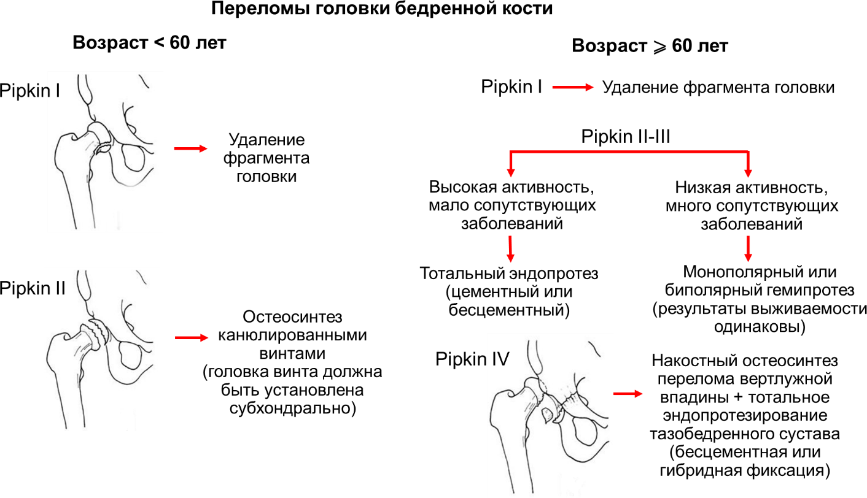
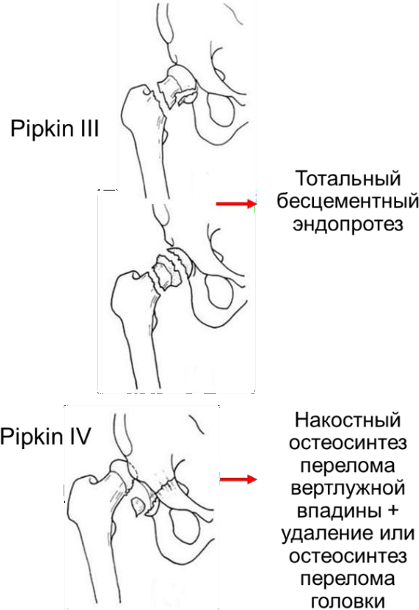

Приложение 3. Алгоритм выбора тактики лечения переломов шейки бедренной кости
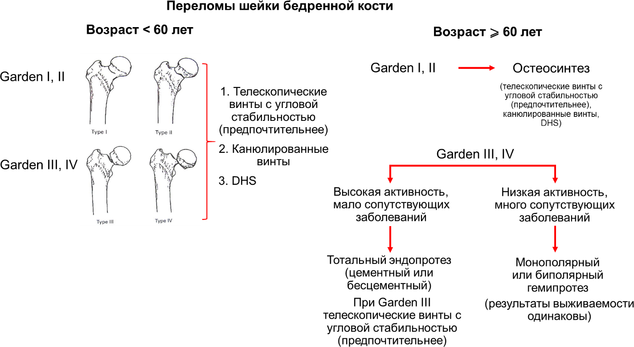

Приложение 4. Алгоритм выбора тактики лечения пациентов с переломами вертельной об- ласти
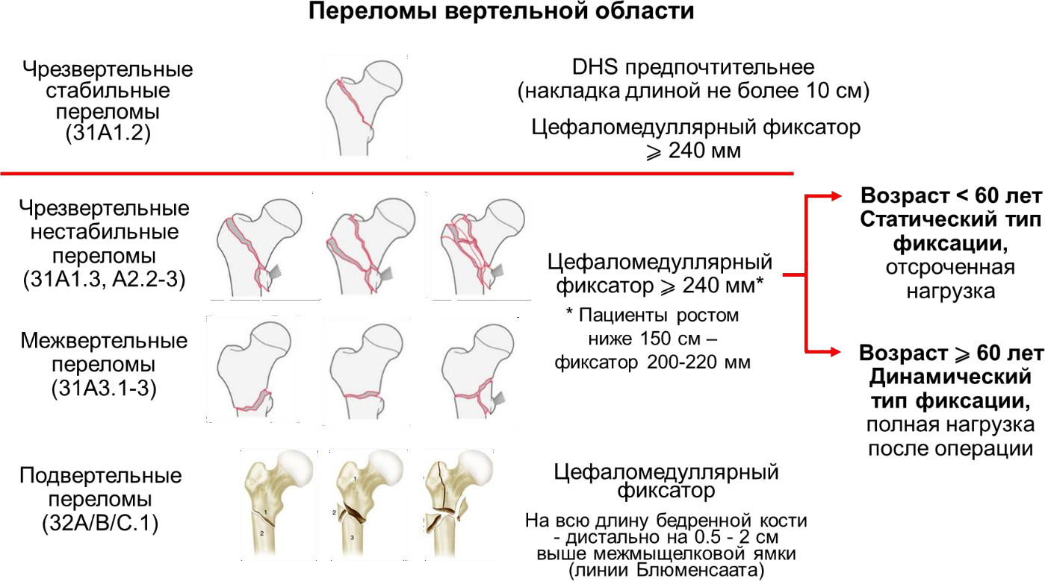

Приложение 5. Основные упражнения лечебной гимнастики на этапе ранней послеопераци- онной реабилитации

  - е упражнение. Исходное положение (далее - И. п.) лежа на спине, руки перед грудью. Раз- ведение рук в стороны — вдох, сведение — выдох (3—4 раза).
  - е упражнение. И. п. — лежа на спине, руки вдоль тела. Попеременное сгибание ног в ко- ленных суставах с опорой стон на поверхность постели (4—б раз).
  - е упражнение. И. п. — лежа на спине, руки вдоль тела. Опираясь на полусогнутую здоро- вую ногу и частично, для сохранения устойчивости, на больную, приподнять таз и возвратиться в и. п. (2—3 раза).
  - е упражнение. И. п. — лежа на спине, руки на поясе. Попеременное поднимание прямых ног (поднимание поврежденной нижней конечности производится при поддержке ее методистом) (2—3 раза).
  - е упражнение. И. п. — сидя, руки к плечам вперед. Разведение плеч (сближение лопаток)
— вдох, возвращение в и. п. — выдох (3—4 раза).
  - е упражнение. И. п. — сидя, свесив ноги за край постели. Сгибание и разгибание больной ноги в коленном суставе при поддержке и помощи здоровой ноги (4—5 раз).
  - е упражнение. И. п. — сидя, руки на поясе. Попеременно поворот корпуса влево и вправо с разведением рук в стороны (3 раза в каждую сторону).
  - е упражнение. И. п. — лежа на боку, большая нога лежит на здоровой. Сгибание больной ноги в коленном суставе с помощью здоровой (4—5 раз). В последующем аналогичное упражне- ние можно выполнять в И.п. лежа на животе.
  - е упражнение. И. п. — лежа на боку, здоровая нога полусогнута. Попытка приподнимания больной ноги (2—3 раза).
  - е упражнение. И. п. — лежа на животе, опираясь руками, согнутыми в локтевых суставах, на кушетку. Попеременное поднимание прямых ног с помощью инструктора-методиста ЛФК (по 3 раза каждой ногой).
  - е упражнение. И. п. — сидя, руки согнуты на затылке. Вытягивание рук вверх — вдох, возвращение в и. п. — выдох (3—4 раза).

Приложение 6. Шкала оценки динамики активности в повседневной жизни Лекена (Leken's functional index) (таблицы 1-4)

Таблица 1.

БОЛЬ ИЛИ ДИСКОМФОРТ

Параметр | Определение | Баллы
1. Боль или дискомфорт во время ноч- ного отдыха | Нет | 0
 | только при движении или в определенных положениях | 1
 | Без движения | 2
2. Продолжительность утренней ско- ванности или боли после вставания | Нет | 0
 | Менее 15 минут | 1
 | Больше или равно 15 минутам | 2
3. Продолжительное стояние в течение 30 минут усиливает боль | Нет | 0
 | Да | 1
4. Боль при ходьбе | Нет | 0
 | Только через какое-то время | 1
 | «стартовая» боль | 2
5. Боль или дискомфорт в положении сидя в течение двух часов | Нет | 0
 | Да | 1

Таблица 2.

МАКСИМАЛЬНАЯ ДИСТАНЦИЯ ПЕРЕДВИЖЕНИЯ

Параметр | Определение | баллы
1. Максимальная дистанция передвижения | Не ограничена | 0
 | Более 1 км, но ограничена | 1
 | Около 1 км (15 минут) | 2
 | Около 500-900 м (8-15 минут) | 3
 | От 300 до 500 м | 4
 | От 100 до 300 м | 5
 | Менее 100 м | 6
2. Дополнительные средства опоры | Нет | 0
 | Одна клюшка или костыль | 1
 | Две клюшки или костыли | 2

Таблица 3.

ПОВСЕДНЕВНАЯ АКТИВНОСТЬ

Параметр | Определение | баллы
1. Можете ли Вы надеть носки, акло- нившись вперед? | Легко | 0
 | С небольшим трудом | 0,5
 | С трудом | 1,0
 | С большим трудом | 1,5
 | Невозможно | 2,0
2.Можете ли Вы поднять предмет с пола? | Легко | 0
 | С небольшим трудом | 0,5
 | С трудом | 1,0
 | С большим трудом | 1,5
 | Невозможно | 2,0
3. Можете ли Вы преодолеть вверх или вниз обычный пролет лестницы? | Легко | 0
 | С небольшим трудом | 0,5
 | С трудом | 1,0
 | С большим трудом | 1,5
 | Невозможно | 2,0
4. Можете ли Вы сесть или выйти из автомобиля? | Легко | 0
 | С небольшим трудом | 0,5
 | С трудом | 1,0
 | С большим трудом | 1,5
 | Невозможно | 2,0

Индекс тяжести состояния определяется суммой баллов по всем признакам.

    - минимальное число баллов для каждой подшкалы – 0
    - максимальное число баллов для каждой подшкалы – 0
    - минимальный суммарный индекс – 0 баллов
    - максимальный суммарный индекс – 24 балла

Таблица 4.

СТЕПЕНЬ ОГРАНИЧЕНИЯ ЖИЗНЕДЕЯТЕЛЬНОСТИ

Ограничение жизнедеятельности | суммарный индекс
Нет | 0
Легкое | 1 – 4
Умеренное | 5 – 7
Выраженное | 8 – 10
Резко выраженное | 11 – 13
Крайне выраженное | >= 14

Приложение 7. Шкала оценки физического состояния пациента перед операцией ASA (American Society of Anaesthesiologists)

- – Нормальные здоровые пациенты.
- – Пациенты с умеренно выраженными системными заболеваниями.
- – Пациенты с выраженными системными заболеваниями.
- - Пациенты с тяжелыми системными заболеваниями, которые в настоящий момент носят жиз- неугрожающий характер.
- – Терминальные больные с ожидаемым смертельным исходом в течении 24 часов с операцией или без нее.
Е – Экстренное вмешательство.

Приложение 8. Шкала индивидуальной оценки риска развития венозных тромбоэмболических осложнений по Каприни (Caprini J.)

1 балл
Возраст 41—60 лет
Отек нижних конечностей Варикозные вены
Индекс массы тела более 25 кг/м2 Малое хирургическое вмешательство Сепсис (давностью до 1 мес)
Серьезное заболевание легких (в том числе пневмония давностью до 1 мес) Прием оральных контрацептивов, гормонозаместительная терапия Беременность и послеродовый период (до 1 мес)
В анамнезе: необъяснимые мертворождения, выкидыши (≥3), преждевременные роды с ток- сикозом или задержка внутриутробного развития
Острый инфаркт миокарда
Хроническая сердечная недостаточность (давностью до 1 мес) Постельный режим у нехирургического пациента Воспалительные заболевания толстой кишки в анамнезе
Большое хирургическое вмешательство давностью до 1 мес в анамнезе Хроническая обструктивная болезнь легких
2 балла
Возраст 61—74 года Артроскопическая хирургия Злокачественное новообразование
Лапароскопическое вмешательство (длительностью более 45 мин) Постельный режим более 72 ч
Иммобилизация конечности (давностью до 1 мес) Катетеризация центральных вен
Большое хирургическое вмешательство (длительностью более 45 мин)
3 балла
Возраст старше 75 лет Личный анамнез ВТЭО Семейный анамнез ВТЭО Мутация типа Лейден Мутация протромбина 20210А Гипергомоцистеинемия
Гепарининдуцированная тромбоцитопения Повышенный уровень антител к кардиолипину Волчаночный антикоагулянт
5 баллов
Инсульт (давностью до 1 мес.) Множественная травма (давностью до 1 мес.) Эндопротезирование крупных суставов
Перелом костей бедра и голени (давностью до 1 мес.) Травма спинного мозга/паралич (давностью до 1 мес.)
В зависимости от суммы баллов, полученной при сборе анамнеза и обследовании пациента, его относят к той или иной группе риска: низкий риск: 0 - 1 балл; умеренный риск: 2 балла; высокий риск: 3 - 4 балла; очень высокий риск: 5 баллов и более

Приложение 9. Рекомендации ESA по временным интервалам между назначением антигемо- статических препаратов и выполнением нейроаксиальной блокады или удалением катетера

Препараты | Время последнего назначения препа- рата перед пункци- ей/удалением кате- тера | Время первого назначения препара- та после пунк- ции/удалением кате- тера
Нефракционированный гепарин (с профилак-  тической целью, при дозах <15000 сут) | За 4-6 часов | Спустя 1 час
Нефракционированный гепарин (лечебные дозы) | При в/в введении – за 4-6 часов  При п/к введении – за 8-12 часов | Спустя 1 час  Спустя 1 час
Низкомолекулярные гепарины (для профи-  лактики) | За 12 часов | Спустя 2-4 часа
Низкомолекулярные гепарины (лечебные до-  зы) | За 24 часа | Спустя 2-4 часа
Фондапаринукс (арикстра) – для профилак-  тики <2,5 мг/сут | За 36-42 часа | Спустя 6-12 часов
Ривароксабан (ксарелто) – для профилактики  <10мг/сут | За 22-26 часов | Спустя 2-4 часа
Апиксабан (эликвис) – для профилактики  2,5мг | За 10-15 часов | Спустя 2-4 часа
Дабигатран (прадакса) – для профилактики  150-220мг | Противопоказан в соответствии с инструкцией  производителя
Кумарины (варфарин) | Интервал времени, необходимый для до-  стижения МНО<1,4 | Сразу после удаления катетера
Гирудины (лепирудин, дезирудин) | За 8-10 часов | Спустя 2-4 часа
Аргатробан (аргатра, новастан) | За 4 часа | Спустя 2 часа
Аспирин | Лечение не прерывается, прием препарата можно назначить непосредственно перед и  сразу после пункции/удаления катетера
Клопидогрель (плавикс, зилт) | За 7 дней | Сразу после удаления  катетера
Тиклопидин (тиклид, аклотин) | За 10 дней | Сразу после удаления  катетера
Пасугрель (эффиент) | За 7 дней | Сразу после удаления  катетера
Тикагрелор (брилинта) | За 48-72 часа | Сразу после удаления  катетера

Приложение 10. Рекомендуемые антикоагулянты для применения у больных с ППОБК в за- висимости от тактики ведения пациентов [15, 18].

Тактика ведения | Рекомендуемый антикоагулянт* | Срок применения
Консервативное лечение, со- провождающееся длительным ограничением подвижности  пациента | - НМГ  - НФГ  - Антагонисты витамина К (варфарин) | До восстановления обыч- ной двигательной активно- сти, но не менее 10-12  недель после операции
Предоперационный период при  отсроченном оперативном ле- чении | НМГ НФГ | До дня операции  (дальнейший режим см. ниже)
После остеосинтеза фрагментов бедренной кости | - Фондапаринукс натрия  - НМГ  - Апиксабан, Дабигатрана этексилат** или Ривароксабан (согласно зарегистрированным в РФ показаниям к применению этих НОАК).  - НФГ  - Антагонисты витамина К (варфарин) | 10-12 недель после опера- ции
После эндопротезирования та- зобедренного сустава | - НМГ  - Фондапаринукс натрия  - Апиксабан, Дабигатрана этексилат** или Ривароксабан (согласно зарегистрированным в РФ показаниям к применению этих НОАК).  - НФГ  - Антагонисты витамина К (варфарин) | 10-12 недель после опера- ции
* препараты пронумерованы в порядке приоритетности назначения (в соответствии с накопленной доказательной базой и суждением экспертов)
** Повышенный риск кровотечений по сравнению с варфарином у пациентов ≥75 лет [25]

Приложение 11. Рекомендуемые дозы, кратность и способ введения антикоагулянтов для профилактики при высокой степпени риска развития ВТЭО при консервативном лечении и в предоперационном периоде

Препарат | Рекомендуемые дозы, кратность и способ введения
Бемипарин натрия* | Подкожно 3500 ME один раз в сутки
Далтепарин натрия* | Подкожно 5000 ME один раз в сутки
Надропарин кальция* | Подкожно: при массе тела до 70 кг 3800 МЕ (0,4 мл); при массе тела 70 кг и больше – 5700 ME (0,6 мл) один раз в сутки
Эноксапарин натрия* | Подкожно 40 мг один раз в сутки
Парнапарин натрия* | Подкожно 0,4 мл (4250 анти-Ха МЕ) один раз в сутки
Нефракционириванный гепарин | Подкожно по 5000 ЕД 3 раза в сутки
* у больных с низкой массой тела (менее 40 кг) необходимо уменьшить профилактическую дозу НМГ в 2 раза, а у больных с выраженным ожирением (масса тела более 120 кг, индекс массы тела более 50 кг/м2) – увеличить её на 25%. Для таких пациентов оправдана коррекция дозы НМГ по уровню анти-Ха активности в крови;
Следует учесть, что проведение спинальной или эпидуральной анестезии возможно только спустя 12 часов после введения дозы низкомолекулярных гепаринов и не раньше, чем через 4-6 часов после введения нефракционированного гепарина (при этом показатели АЧТВ или АВСК должны соответствовать норме) [77].

Приложение 12. Рекомендуемые дозы и режим введения антикоагулянтов для профилакти- ки ВТЭО при оперативном лечении пациентов*

Препарат | Рекомендуемые дозы и режим введения при высокой степени рис- ка развития ВТЭО
Нефракционированный гепарин | Подкожно 5000 МЕ за 4-6 часов*** до операции, затем 5000 МЕ через 6-8 часов после операции, далее по 5000 МЕ 3 раза/сут.
Бемипарин натрия** | Подкожно 3500 МЕ за 2 часа до операции или через 6 часов после операции, затем ежедневно по 3500 МЕ 1 раз/сут.
Далтепарин натрия** | - подкожно 5000 МЕ вечером накануне операции, затем 5000 ME 1 раз в сутки вечером.  - подкожно 2500 МЕ за 2 часа до операции, затем 2500 МЕ через 8-12 часов (но не ранее чем через 4 часа после окончания опера- ции), затем со следующего дня 5000 МЕ 1 раз в сутки утром.  - подкожно 2500 ME через 4-8 часов после операции, затем со следующего дня 5000 МЕ 1 раз/сут.
Надропарин кальция** | Подкожно 38 МЕ/кг за 12 часов до операции, 38 МЕ/кг через 12 ч после окончания операции, затем 38 МЕ/кг 1 раз/сут на 2-е и 3-е сутки после операции, с 4-х суток после операции доза может быть  увеличена до 57 МЕ/кг 1 раз/сут.
Парнапарин натрия** | Подкожно 0,4 мл (4250 анти-Ха МЕ) за 12 часов до и через 12 ча- сов после операции, затем 1 раз/сутки.
Эноксапарин натрия** | Подкожно 40 мг за 12 часов до операции или через 12-24 часа по- сле операции, затем 40 мг 1 раз/сут.
Фондапаринукс натрия | Подкожно 2,5 мг через 6-24 часа после операции, затем 1 раз/сут.
Апиксабан | Перорально 2.5 мг 2 раза/сут, первая доза через 12-24 часа после операции.
Дабигатрана этексилат | Перорально по 220 мг или по 150 мг (пациентам: старше 75 лет, при умеренном нарушении функции почек – клиренс креатинина 30-50 мл/мин, принимающим амиодарон, верапамил, хинидин) 1 раз в сутки; первый прием – после достижения гемостаза в поло- винной суточной дозе, но не раньше чем через 1-4 часа после за-  вершения операции.
Ривароксабан | Перорально по 10 мг 1 раз в сутки; первая доза после достижения  гемостаза, не раньше, чем через 6-10 часов после завершения опе- рации
* препараты сгруппированы в соответствии с фармакологическими свойствами, НМГ и перораль- ные антикоагулянты перечислены по алфавиту;
** у больных с низкой массой тела (менее 40 кг) разумно уменьшить профилактическую дозу НМГ в 2 раза, а у больных с выраженным ожирением (масса тела более 120 кг, индекс массы тела более 50 кг/м²) – увеличить ее на 25%. У таких пациентов оправдана коррекция дозы НМГ по уровню анти-Ха активности в крови;
*** время введения НФГ до операции соответствует мнению экспертов с учетом обширности ор- топедических операций, связанных с повышенным риском кровопотери.

Приложение 13. Алгоритм подбора индивидуальной дозы Варфарина в зависимости от зна- чения МНО.

При МНО = 1,5-1,8 | При МНО менее 1,5
- дозу варфарина оставляют 1,5 таб./сутки.  - 11-е сутки после операции – отмена гепаринов.  - 12-13 сутки после операции – контроль коагулограммы. | - необходимо увеличить дозу варфанина до 2 таб./сутки.  - 11 сутки после операции – контроль МНО:  - при МНО 1,5-1,8 суточная доза варфарина остается прежней (2 таб./сутки); с 12 суток после операции отменяют гепарины, на 13-14 сутки – контроль коагулограммы,  - при МНО < 1,5 на фоне приема 2 таблеток Варфарина в сутки  требуется индивидуальный подбор дозы после консультации сосудистым хирургом

